1.1 作业[ 提交时间：2017-03-05 10:09:30 ]得分：**100.00** 分

 试卷结构满分：**100** 分

* 一、单选题 (共10题，100.00分)

12345678910

■绿色表示答对题目

■橙色表示答错题目

■灰色表示主观/未完成题目

一、单选题 (共 100.00 分)

1.

http://assets.uooconline.com/upload/cx/0/56c68dc5e4b0e85354cc2726.png

A.

http://assets.uooconline.com/upload/cx/0/56c68dd1e4b0e85354cc2728.png

B.

http://assets.uooconline.com/upload/cx/0/56c68ddae4b0e85354cc2729.png

C.

http://assets.uooconline.com/upload/cx/0/56c68debe4b0e85354cc272c.png

D.

http://assets.uooconline.com/upload/cx/0/56c68df6e4b0e85354cc272f.png

满分：10.00 分

得分：10.00 分

你的答案：

C

正确答案：

C

教师评语：

--

2.

http://assets.uooconline.com/upload/cx/0/56c68e04e4b0e85354cc2730.png

A.

http://assets.uooconline.com/upload/cx/0/56c68e12e4b0e85354cc2735.png

B.

http://assets.uooconline.com/upload/cx/0/56c68e1ce4b0e85354cc2736.png

C.

http://assets.uooconline.com/upload/cx/0/56c68e25e4b0e85354cc2737.png

D.

http://assets.uooconline.com/upload/cx/0/56c68e2ee4b0e85354cc273a.png

满分：10.00 分

得分：10.00 分

你的答案：

A

正确答案：

A

教师评语：

--

3.

http://assets.uooconline.com/upload/cx/0/56c68e3be4b0e85354cc273d.png

A.

http://assets.uooconline.com/upload/cx/0/56c68e45e4b0e85354cc2740.png

B.

http://assets.uooconline.com/upload/cx/0/56c68e4de4b0e85354cc2741.png

C.

http://assets.uooconline.com/upload/cx/0/56c68e59e4b0e85354cc2744.png

D.

http://assets.uooconline.com/upload/cx/0/56c68e62e4b0e85354cc2748.png

满分：10.00 分

得分：10.00 分

你的答案：

A

正确答案：

A

教师评语：

--

4.

http://assets.uooconline.com/upload/cx/0/56c68e6ee4b0e85354cc2749.png

A.

http://assets.uooconline.com/upload/cx/0/56c68e78e4b0e85354cc274b.png

B.

http://assets.uooconline.com/upload/cx/0/56c68e80e4b0e85354cc274c.png

C.

http://assets.uooconline.com/upload/cx/0/56c68e8ae4b0e85354cc2750.png

D.

http://assets.uooconline.com/upload/cx/0/56c68e93e4b0e85354cc2752.png

满分：10.00 分

得分：10.00 分

你的答案：

A

正确答案：

A

教师评语：

--

5.

http://assets.uooconline.com/upload/cx/0/56c68ea0e4b0e85354cc2757.png

A.

http://assets.uooconline.com/upload/cx/0/56c68eade4b0e85354cc2758.png

B.

http://assets.uooconline.com/upload/cx/0/56c68eb4e4b0e85354cc275a.png

C.

http://assets.uooconline.com/upload/cx/0/56c68ebfe4b0e85354cc275c.png

D.

http://assets.uooconline.com/upload/cx/0/56c68ecae4b0e85354cc275d.png

满分：10.00 分

得分：10.00 分

你的答案：

D

正确答案：

D

教师评语：

--

6.

http://assets.uooconline.com/upload/cx/0/56c68ed8e4b0e85354cc2762.png

A.

http://assets.uooconline.com/upload/cx/0/56c68ee0e4b0e85354cc2763.png

B.

http://assets.uooconline.com/upload/cx/0/56c68ee7e4b0e85354cc2765.png

C.

http://assets.uooconline.com/upload/cx/0/56c68ef0e4b0e85354cc2766.png

D.

http://assets.uooconline.com/upload/cx/0/56c68ef7e4b0e85354cc2767.png

满分：10.00 分

得分：10.00 分

你的答案：

D

正确答案：

D

教师评语：

--

7.

http://assets.uooconline.com/upload/cx/0/56c68f0ae4b0e85354cc2769.png

A.

http://assets.uooconline.com/upload/cx/0/56c68f13e4b0e85354cc276a.png

B.

http://assets.uooconline.com/upload/cx/0/56c68f1be4b0e85354cc276c.png

C.

http://assets.uooconline.com/upload/cx/0/56c68f22e4b0e85354cc276e.png

D.

http://assets.uooconline.com/upload/cx/0/56c68f2be4b0e85354cc2770.png

满分：10.00 分

得分：10.00 分

你的答案：

D

正确答案：

D

教师评语：

--

8.

http://assets.uooconline.com/upload/cx/0/56c68f38e4b0e85354cc2778.png

A.

http://assets.uooconline.com/upload/cx/0/56c68f40e4b0e85354cc277a.png

B.

http://assets.uooconline.com/upload/cx/0/56c68f46e4b0e85354cc2781.png

C.

http://assets.uooconline.com/upload/cx/0/56c68f4de4b0e85354cc2783.png

D.

http://assets.uooconline.com/upload/cx/0/56c697fc712e9c921a65249b.png

满分：10.00 分

得分：10.00 分

你的答案：

B

正确答案：

B

教师评语：

--

9.

http://assets.uooconline.com/upload/cx/0/56c69807712e9c921a65249c.png

A.

http://assets.uooconline.com/upload/cx/0/56c6980f712e9c921a65249d.png

B.

http://assets.uooconline.com/upload/cx/0/56c69817712e9c921a65249e.png

C.

http://assets.uooconline.com/upload/cx/0/56c6981e712e9c921a6524a0.png

D.

http://assets.uooconline.com/upload/cx/0/56c69827712e9c921a6524a1.png

满分：10.00 分

得分：10.00 分

你的答案：

B

正确答案：

B

教师评语：

--

10.

http://assets.uooconline.com/upload/cx/0/56c69833712e9c921a6524a3.png

A.

http://assets.uooconline.com/upload/cx/0/56c6983b712e9c921a6524a4.png

B.

http://assets.uooconline.com/upload/cx/0/56c69843712e9c921a6524a5.png

C.

http://assets.uooconline.com/upload/cx/0/56c6984b712e9c921a6524a6.png

D.

blob.png

满分：10.00 分

得分：10.00 分

你的答案：

C

正确答案：

C

教师评语：

--

1.2 作业[ 提交时间：2017-03-11 14:23:19 ]得分：**100.00** 分

 试卷结构满分：**100** 分

* 一、单选题 (共10题，100.00分)

12345678910

■绿色表示答对题目

■橙色表示答错题目

■灰色表示主观/未完成题目

一、单选题 (共 100.00 分)

1.

http://assets.uooconline.com/upload/cx/0/56c6a6f4e4b0e85354cc2ccf.png

A.

http://assets.uooconline.com/upload/cx/0/56c6a517e4b0e85354cc2bf7.png

B.

http://assets.uooconline.com/upload/cx/0/56c6a70ae4b0e85354cc2cd5.png

C.

http://assets.uooconline.com/upload/cx/0/56c6a715e4b0e85354cc2cd7.png

D.

http://assets.uooconline.com/upload/cx/0/56c6a722e4b0e85354cc2cdf.png

满分：10.00 分

得分：10.00 分

你的答案：

B

正确答案：

B

教师评语：

--

2.

http://assets.uooconline.com/upload/cx/0/56c6a73de4b0e85354cc2ce9.png

A.

http://assets.uooconline.com/upload/cx/0/56c6a747e4b0e85354cc2ceb.png

B.

http://assets.uooconline.com/upload/cx/0/56c6a754e4b0e85354cc2cef.png

C.

http://assets.uooconline.com/upload/cx/0/56c6a75ee4b0e85354cc2cf3.png

D.

http://assets.uooconline.com/upload/cx/0/56c6a769e4b0e85354cc2cf8.png

满分：10.00 分

得分：10.00 分

你的答案：

C

正确答案：

C

教师评语：

--

3.

http://assets.uooconline.com/upload/cx/0/56c6a776e4b0e85354cc2d01.png

A.

http://assets.uooconline.com/upload/cx/0/56c6a780e4b0e85354cc2d05.png

B.

http://assets.uooconline.com/upload/cx/0/56c6a788e4b0e85354cc2d0a.png

C.

http://assets.uooconline.com/upload/cx/0/56c6a791e4b0e85354cc2d0c.png

D.

http://assets.uooconline.com/upload/cx/0/56c6a799e4b0e85354cc2d0f.png

满分：10.00 分

得分：10.00 分

你的答案：

D

正确答案：

D

教师评语：

--

4.

http://assets.uooconline.com/upload/cx/0/56c6a7a4e4b0e85354cc2d17.png

A.

http://assets.uooconline.com/upload/cx/0/56c6a7aee4b0e85354cc2d1b.png

B.

http://assets.uooconline.com/upload/cx/0/56c6a7b7e4b0e85354cc2d1e.png

C.

http://assets.uooconline.com/upload/cx/0/56c6a7bee4b0e85354cc2d25.png

D.

http://assets.uooconline.com/upload/cx/0/56c6a7c7e4b0e85354cc2d27.png

满分：10.00 分

得分：10.00 分

你的答案：

B

正确答案：

B

教师评语：

--

5.

http://assets.uooconline.com/upload/cx/0/56c6a7d3e4b0e85354cc2d2c.png

A.

http://assets.uooconline.com/upload/cx/0/56c6a7dce4b0e85354cc2d32.png

B.

http://assets.uooconline.com/upload/cx/0/56c6a7e4e4b0e85354cc2d36.png

C.

http://assets.uooconline.com/upload/cx/0/56c6a7ede4b0e85354cc2d37.png

D.

http://assets.uooconline.com/upload/cx/0/56c6a7f7e4b0e85354cc2d38.png

满分：10.00 分

得分：10.00 分

你的答案：

A

正确答案：

A

教师评语：

--

6.

http://assets.uooconline.com/upload/cx/0/56c6a801e4b0e85354cc2d3d.png

A.

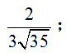

B.

http://assets.uooconline.com/upload/cx/0/56c6a813e4b0e85354cc2d40.png

C.

http://assets.uooconline.com/upload/cx/0/56c6a81ae4b0e85354cc2d42.png

D.

http://assets.uooconline.com/upload/cx/0/56c6a822e4b0e85354cc2d43.png

满分：10.00 分

得分：10.00 分

你的答案：

C

正确答案：

C

教师评语：

--

7.

http://assets.uooconline.com/upload/cx/0/56c6a82ce4b0e85354cc2d46.png

A.

http://assets.uooconline.com/upload/cx/0/56c6a833e4b0e85354cc2d49.png

B.

http://assets.uooconline.com/upload/cx/0/56c6a83ae4b0e85354cc2d4d.png

C.

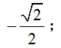

D.

http://assets.uooconline.com/upload/cx/0/56c6a84be4b0e85354cc2d59.png

满分：10.00 分

得分：10.00 分

你的答案：

D

正确答案：

D

教师评语：

--

8.

http://assets.uooconline.com/upload/cx/0/56c6a855e4b0e85354cc2d5c.png

A.

http://assets.uooconline.com/upload/cx/0/56c6a85de4b0e85354cc2d60.png

B.

http://assets.uooconline.com/upload/cx/0/56c6a863e4b0e85354cc2d64.png

C.

http://assets.uooconline.com/upload/cx/0/56c6a86ae4b0e85354cc2d66.png

D.

http://assets.uooconline.com/upload/cx/0/56c6a871e4b0e85354cc2d68.png

满分：10.00 分

得分：10.00 分

你的答案：

D

正确答案：

D

教师评语：

--

9.

http://assets.uooconline.com/upload/cx/0/56c6a87de4b0e85354cc2d69.png

A.

http://assets.uooconline.com/upload/cx/0/56c6a885e4b0e85354cc2d6b.png

B.

http://assets.uooconline.com/upload/cx/0/56c6a88de4b0e85354cc2d6c.png

C.

http://assets.uooconline.com/upload/cx/0/56c6a895e4b0e85354cc2d6d.png

D.

http://assets.uooconline.com/upload/cx/0/56c6a89ce4b0e85354cc2d6f.png

满分：10.00 分

得分：10.00 分

你的答案：

D

正确答案：

D

教师评语：

--

10.

http://assets.uooconline.com/upload/cx/0/56c6a8aae4b0e85354cc2d70.png

A.

http://assets.uooconline.com/upload/cx/0/56c6a8b1e4b0e85354cc2d71.png

B.

http://assets.uooconline.com/upload/cx/0/56c6a8b8e4b0e85354cc2d73.png

C.

http://assets.uooconline.com/upload/cx/0/56c6a8bee4b0e85354cc2d74.png

D.

http://assets.uooconline.com/upload/cx/0/56dbad0fe4b0dfadae7aa926.png

满分：10.00 分

得分：10.00 分

你的答案：

D

正确答案：

D

教师评语：

--

1.3 平面及其方程[ 提交时间：2017-03-14 10:34:13 ]得分：**100.00** 分

 试卷结构满分：**100** 分

* 一、单选题 (共6题，100.00分)

123456

■绿色表示答对题目

■橙色表示答错题目

■灰色表示主观/未完成题目

一、单选题 (共 100.00 分)

1.

http://assets.uooconline.com/upload/cx/0/56c6b211e4b0e85354cc304f.png

A.

http://assets.uooconline.com/upload/cx/0/56c6b21ae4b0e85354cc3055.png

B.

http://assets.uooconline.com/upload/cx/0/56c6b222e4b0e85354cc305b.png

C.

http://assets.uooconline.com/upload/cx/0/56c6b22ae4b0e85354cc3061.png

D.

http://assets.uooconline.com/upload/cx/0/56c6b232e4b0e85354cc3063.png

满分：16.66 分

得分：16.66 分

你的答案：

B

正确答案：

B

教师评语：

--

2.

http://assets.uooconline.com/upload/cx/0/56c6b23ce4b0e85354cc3067.png

A.

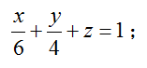

B.

http://assets.uooconline.com/upload/cx/0/56c6b174e4b0e85354cc2fd5.png

C.

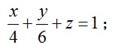

D.

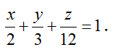

满分：16.66 分

得分：16.66 分

你的答案：

A

正确答案：

A

教师评语：

--

3.

http://assets.uooconline.com/upload/cx/0/56c6b268e4b0e85354cc307f.png

A.

http://assets.uooconline.com/upload/cx/0/56c6b271e4b0e85354cc3086.png

B.

http://assets.uooconline.com/upload/cx/0/56c6b278e4b0e85354cc3089.png

C.

http://assets.uooconline.com/upload/cx/0/56c6b281e4b0e85354cc308a.png

D.

http://assets.uooconline.com/upload/cx/0/56c6b288e4b0e85354cc3091.png

满分：16.67 分

得分：16.67 分

你的答案：

A

正确答案：

A

教师评语：

--

4.

http://assets.uooconline.com/upload/cx/0/56c6b291e4b0e85354cc3098.png

A.

http://assets.uooconline.com/upload/cx/0/56c6b299e4b0e85354cc309d.png

B.

http://assets.uooconline.com/upload/cx/0/56c6b29fe4b0e85354cc309f.png

C.

http://assets.uooconline.com/upload/cx/0/56c6b2a6e4b0e85354cc30a1.png

D.

http://assets.uooconline.com/upload/cx/0/56c6b2aee4b0e85354cc30ac.png

满分：16.67 分

得分：16.67 分

你的答案：

D

正确答案：

D

教师评语：

--

5.

http://assets.uooconline.com/upload/cx/0/56c6b2b8e4b0e85354cc30ae.png

A.

http://assets.uooconline.com/upload/cx/0/56c6b2bfe4b0e85354cc30b2.png

B.

http://assets.uooconline.com/upload/cx/0/56c6b2c6e4b0e85354cc30b4.png

C.

http://assets.uooconline.com/upload/cx/0/56c6b2cde4b0e85354cc30bd.png

D.

http://assets.uooconline.com/upload/cx/0/56c6b2d4e4b0e85354cc30bf.png

满分：16.67 分

得分：16.67 分

你的答案：

B

正确答案：

B

教师评语：

--

6.

http://assets.uooconline.com/upload/cx/0/56c6b2dee4b0e85354cc30c1.png

A.

http://assets.uooconline.com/upload/cx/0/56c6b2e7e4b0e85354cc30c7.png

B.

http://assets.uooconline.com/upload/cx/0/56c6b2ede4b0e85354cc30ca.png

C.

http://assets.uooconline.com/upload/cx/0/56c6b2f4e4b0e85354cc30cd.png

D.

http://assets.uooconline.com/upload/cx/0/56c6b2fce4b0e85354cc30cf.png

满分：16.67 分

得分：16.67 分

你的答案：

D

正确答案：

D

教师评语：

--

1.4 空间直线及其方程[ 提交时间：2017-03-14 12:56:49 ]得分：**100.00** 分

 试卷结构满分：**100** 分

* 一、单选题 (共8题，100.00分)

12345678

■绿色表示答对题目

■橙色表示答错题目

■灰色表示主观/未完成题目

一、单选题 (共 100.00 分)

1.

http://assets.uooconline.com/upload/cx/0/56c6b7d1e4b0e85354cc334d.png

A.

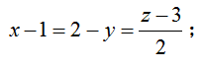

B.

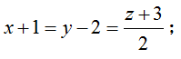

C.

http://assets.uooconline.com/upload/cx/0/56c6b7ede4b0e85354cc335c.png

D.

http://assets.uooconline.com/upload/cx/0/56c6b7f5e4b0e85354cc3361.png

满分：12.50 分

得分：12.50 分

你的答案：

A

正确答案：

A

教师评语：

--

2.



A.

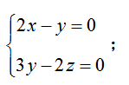

B.

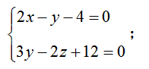

C.

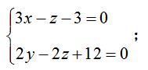

D.

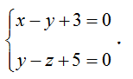

满分：12.50 分

得分：12.50 分

你的答案：

B

正确答案：

B

教师评语：

--

3.

http://assets.uooconline.com/upload/cx/0/56c6b829e4b0e85354cc3379.png

A.

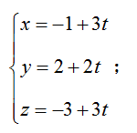

B.

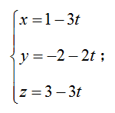

C.

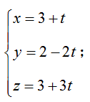

D.

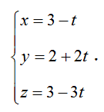

满分：12.50 分

得分：12.50 分

你的答案：

B

正确答案：

B

教师评语：

--

4.

http://assets.uooconline.com/upload/cx/0/56c6b857e4b0e85354cc338f.png

A.

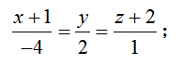

B.

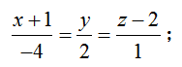

C.

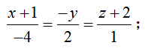

D.

http://assets.uooconline.com/upload/cx/0/56c6b874e4b0e85354cc33a2.png

满分：12.50 分

得分：12.50 分

你的答案：

B

正确答案：

B

教师评语：

--

5.

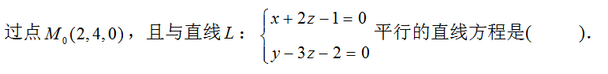

A.

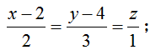

B.

http://assets.uooconline.com/upload/cx/0/56c6b892e4b0e85354cc33ae.png

C.

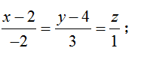

D.

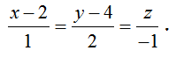

满分：12.50 分

得分：12.50 分

你的答案：

C

正确答案：

C

教师评语：

--

6.

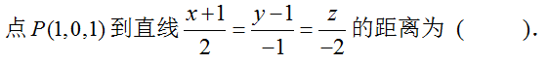

A.

http://assets.uooconline.com/upload/cx/0/56c6b8b2e4b0e85354cc33c1.png

B.

http://assets.uooconline.com/upload/cx/0/56c6b8b8e4b0e85354cc33c4.png

C.

http://assets.uooconline.com/upload/cx/0/56c6b8bee4b0e85354cc33c8.png

D.

http://assets.uooconline.com/upload/cx/0/56c6b8c5e4b0e85354cc33ce.png

满分：12.50 分

得分：12.50 分

你的答案：

B

正确答案：

B

教师评语：

--

7.

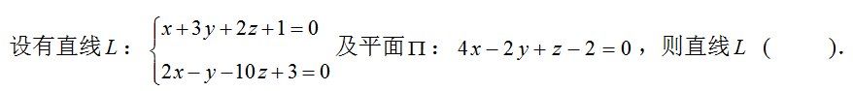

A.

http://assets.uooconline.com/upload/cx/0/56c6b8d8e4b0e85354cc33d8.png

B.

http://assets.uooconline.com/upload/cx/0/56c6b8e1e4b0e85354cc33de.png

C.

http://assets.uooconline.com/upload/cx/0/56c6b8e8e4b0e85354cc33e5.png

D.

http://assets.uooconline.com/upload/cx/0/56c6b8efe4b0e85354cc33e7.png

满分：12.50 分

得分：12.50 分

你的答案：

C

正确答案：

C

教师评语：

--

8.

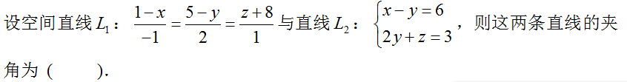

A.

http://assets.uooconline.com/upload/cx/0/56c6b8ffe4b0e85354cc33f4.png

B.

http://assets.uooconline.com/upload/cx/0/56c6b907e4b0e85354cc33fa.png

C.

http://assets.uooconline.com/upload/cx/0/56c6b90ee4b0e85354cc3401.png

D.

http://assets.uooconline.com/upload/cx/0/56c6b915e4b0e85354cc3405.png

满分：12.50 分

得分：12.50 分

你的答案：

C

正确答案：

C

教师评语：

--

1.5 曲面及其方程[ 提交时间：2017-03-21 10:44:46 ]得分：**83.33** 分

 试卷结构满分：**100** 分

* 一、单选题 (共6题，100.00分)

123456

■绿色表示答对题目

■橙色表示答错题目

■灰色表示主观/未完成题目

一、单选题 (共 100.00 分)

1.

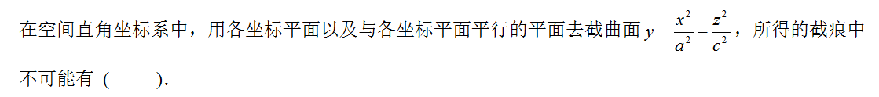

A.

http://assets.uooconline.com/upload/cx/0/56c6bba6e4b0e85354cc351c.png

B.

http://assets.uooconline.com/upload/cx/0/56c6bbade4b0e85354cc3520.png

C.

http://assets.uooconline.com/upload/cx/0/56c6bbb3e4b0e85354cc3523.png

D.

http://assets.uooconline.com/upload/cx/0/56c6bbbae4b0e85354cc3525.png

满分：16.66 分

得分：16.66 分

你的答案：

B

正确答案：

B

教师评语：

--

2.

http://assets.uooconline.com/upload/cx/0/56c6bbe8e4b0e85354cc3535.png

A.

http://assets.uooconline.com/upload/cx/0/56c6bbf0e4b0e85354cc353d.png

B.

http://assets.uooconline.com/upload/cx/0/56c6bbf6e4b0e85354cc3540.png

C.

http://assets.uooconline.com/upload/cx/0/56c6bbfce4b0e85354cc3543.png

D.

http://assets.uooconline.com/upload/cx/0/56c6bc02e4b0e85354cc3545.png

满分：16.67 分

得分：16.67 分

你的答案：

D

正确答案：

D

教师评语：

--

3.

http://assets.uooconline.com/upload/cx/0/56c6bc0fe4b0e85354cc354a.png

A.

http://assets.uooconline.com/upload/cx/0/56c6bc18e4b0e85354cc354f.png

B.

http://assets.uooconline.com/upload/cx/0/56c6bc20e4b0e85354cc3552.png

C.

http://assets.uooconline.com/upload/cx/0/56c6bc27e4b0e85354cc3554.png

D.

http://assets.uooconline.com/upload/cx/0/56c6bc2de4b0e85354cc3556.png

满分：16.67 分

得分：0 分

你的答案：

A

正确答案：

C

教师评语：

--

4.

http://assets.uooconline.com/upload/cx/0/56c6bc37e4b0e85354cc3558.png

A.

http://assets.uooconline.com/upload/cx/0/56c6bc3de4b0e85354cc355a.png

B.

http://assets.uooconline.com/upload/cx/0/56c6bc43e4b0e85354cc355b.png

C.

http://assets.uooconline.com/upload/cx/0/56c6bc49e4b0e85354cc355d.png

D.

http://assets.uooconline.com/upload/cx/0/56c6bc51e4b0e85354cc355f.png

满分：16.67 分

得分：16.67 分

你的答案：

D

正确答案：

D

教师评语：

--

5.

http://assets.uooconline.com/upload/cx/0/56c7009ce4b0e85354cc4576.png

A.

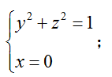

B.

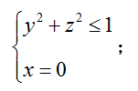

C.

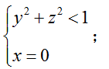

D.

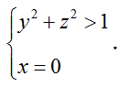

满分：16.67 分

得分：16.67 分

你的答案：

B

正确答案：

B

教师评语：

--

6.

http://assets.uooconline.com/upload/cx/0/56daabaae4b0dfadae7a85b3.png

A.

http://assets.uooconline.com/upload/cx/0/56c6bbcce4b0e85354cc352a.png

B.

http://assets.uooconline.com/upload/cx/0/56daac76e4b0dfadae7a85f4.png

C.

http://assets.uooconline.com/upload/cx/0/56c6bbd8e4b0e85354cc352f.png

D.

http://assets.uooconline.com/upload/cx/0/56c6bbdfe4b0e85354cc3531.png

满分：16.66 分

得分：16.66 分

你的答案：

C

正确答案：

C

教师评语：

--

1.6 空间曲线及其方程[ 提交时间：2017-03-21 11:27:28 ]得分：**100.00** 分

 试卷结构满分：**100** 分

* 一、单选题 (共6题，100.00分)

123456

■绿色表示答对题目

■橙色表示答错题目

■灰色表示主观/未完成题目

一、单选题 (共 100.00 分)

1.



A.

http://assets.uooconline.com/upload/cx/0/56c6f95de4b0e85354cc449f.png

B.

http://assets.uooconline.com/upload/cx/0/56c6f862e4b0e85354cc4487.png

C.

http://assets.uooconline.com/upload/cx/0/56c6f86de4b0e85354cc4488.png

D.

http://assets.uooconline.com/upload/cx/0/56c6f976e4b0e85354cc44a1.png

满分：16.66 分

得分：16.66 分

你的答案：

A

正确答案：

A

教师评语：

--

2.

http://assets.uooconline.com/upload/cx/0/56c6f981e4b0e85354cc44a2.png

A.

http://assets.uooconline.com/upload/cx/0/56c6f98be4b0e85354cc44a3.png

B.

http://assets.uooconline.com/upload/cx/0/56c6f993e4b0e85354cc44a5.png

C.

http://assets.uooconline.com/upload/cx/0/56c6f99be4b0e85354cc44a6.png

D.

http://assets.uooconline.com/upload/cx/0/56c6f9a3e4b0e85354cc44a7.png

满分：16.66 分

得分：16.66 分

你的答案：

D

正确答案：

D

教师评语：

--

3.

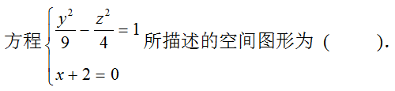

A.

http://assets.uooconline.com/upload/cx/0/56c6f9b6e4b0e85354cc44aa.png

B.

http://assets.uooconline.com/upload/cx/0/56c6f9bde4b0e85354cc44ab.png

C.

http://assets.uooconline.com/upload/cx/0/56c6f9c5e4b0e85354cc44ac.png

D.

http://assets.uooconline.com/upload/cx/0/56c6f9cfe4b0e85354cc44b4.png

满分：16.67 分

得分：16.67 分

你的答案：

A

正确答案：

A

教师评语：

--

4.

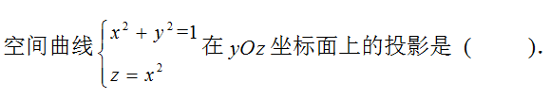

A.

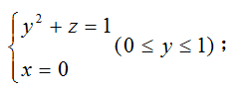

B.

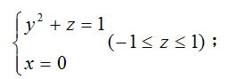

C.

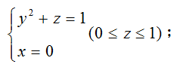

D.

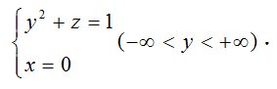

满分：16.67 分

得分：16.67 分

你的答案：

C

正确答案：

C

教师评语：

--

5.

http://assets.uooconline.com/upload/cx/0/56e54131712e5503e3e1de0a.png

A.

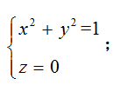

B.

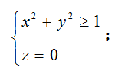

C.

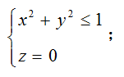

D.

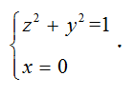

满分：16.67 分

得分：16.67 分

你的答案：

C

正确答案：

C

教师评语：

--

6.

http://assets.uooconline.com/upload/cx/0/56c701a9e4b0e85354cc45b9.png

A.

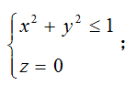

B.

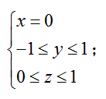

C.

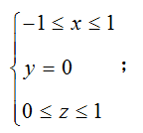

D.

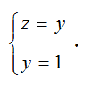

满分：16.67 分

得分：16.67 分

你的答案：

B

正确答案：

B

教师评语：

--

2.1 多元函数的基本概念[ 提交时间：2017-03-31 08:58:32 ]得分：**80.00** 分

 试卷结构满分：**100** 分

* 一、单选题 (共5题，100.00分)

12345

■绿色表示答对题目

■橙色表示答错题目

■灰色表示主观/未完成题目

一、单选题 (共 100.00 分)

1.

http://assets.uooconline.com/upload/cx/0/56db9ad5e4b0dfadae7aa427.png

A.

http://assets.uooconline.com/upload/cx/0/56db9ae6e4b0dfadae7aa42c.png

B.

http://assets.uooconline.com/upload/cx/0/56db9aeee4b0dfadae7aa431.png

C.

http://assets.uooconline.com/upload/cx/0/56db9af7e4b0dfadae7aa433.png

D.

http://assets.uooconline.com/upload/cx/0/56db9afde4b0dfadae7aa435.png

满分：20.00 分

得分：20.00 分

你的答案：

A

正确答案：

A

教师评语：

--

2.

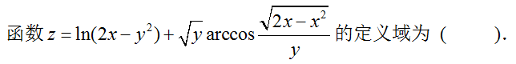

A.

http://assets.uooconline.com/upload/cx/0/56ecd048e4b0b07fe6d20086.png

B.

http://assets.uooconline.com/upload/cx/0/56db9b22e4b0dfadae7aa44c.png

C.

http://assets.uooconline.com/upload/cx/0/56db9b29e4b0dfadae7aa44f.png

D.

http://assets.uooconline.com/upload/cx/0/56db9b32e4b0dfadae7aa453.png

满分：20.00 分

得分：20.00 分

你的答案：

A

正确答案：

A

教师评语：

--

3.

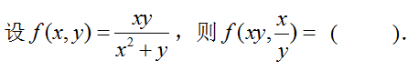

A.

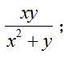

B.

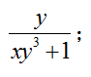

C.

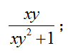

D.

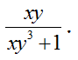

满分：20.00 分

得分：0 分

你的答案：

B

正确答案：

D

教师评语：

--

4.

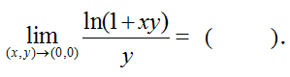

A.

http://assets.uooconline.com/upload/cx/0/56db9b70e4b0dfadae7aa465.png

B.

http://assets.uooconline.com/upload/cx/0/56db9b78e4b0dfadae7aa468.png

C.

http://assets.uooconline.com/upload/cx/0/56db9b7ee4b0dfadae7aa46a.png

D.

http://assets.uooconline.com/upload/cx/0/56db9b85e4b0dfadae7aa46c.png

满分：20.00 分

得分：20.00 分

你的答案：

B

正确答案：

B

教师评语：

--

5.



A.

http://assets.uooconline.com/upload/cx/0/56db9b99e4b0dfadae7aa474.png

B.

http://assets.uooconline.com/upload/cx/0/56db9b9fe4b0dfadae7aa47a.png

C.

http://assets.uooconline.com/upload/cx/0/56db9ba4e4b0dfadae7aa47b.png

D.

http://assets.uooconline.com/upload/cx/0/56db9bace4b0dfadae7aa47c.png

满分：20.00 分

得分：20.00 分

你的答案：

A

正确答案：

A

教师评语：

--

2.2 偏导数[ 提交时间：2017-04-08 11:56:07 ]得分：**100.00** 分

 试卷结构满分：**100** 分

* 一、单选题 (共10题，100.00分)

12345678910

■绿色表示答对题目

■橙色表示答错题目

■灰色表示主观/未完成题目

一、单选题 (共 100.00 分)

1.

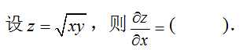

A.

http://assets.uooconline.com/upload/cx/0/56dba302e4b0dfadae7aa6ae.png

B.

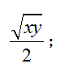

C.

http://assets.uooconline.com/upload/cx/0/56dba32ce4b0dfadae7aa6b7.png

D.

http://assets.uooconline.com/upload/cx/0/56dba339e4b0dfadae7aa6bc.png

满分：10.00 分

得分：10.00 分

你的答案：

C

正确答案：

C

教师评语：

--

2.

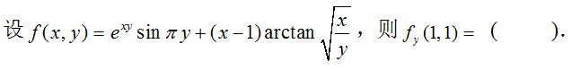

A.

http://assets.uooconline.com/upload/cx/0/56dba354e4b0dfadae7aa6c4.png

B.

http://assets.uooconline.com/upload/cx/0/56dba35be4b0dfadae7aa6c9.png

C.

http://assets.uooconline.com/upload/cx/0/56dba361e4b0dfadae7aa6d0.png

D.

http://assets.uooconline.com/upload/cx/0/56dba36ae4b0dfadae7aa6d5.png

满分：10.00 分

得分：10.00 分

你的答案：

B

正确答案：

B

教师评语：

--

3.

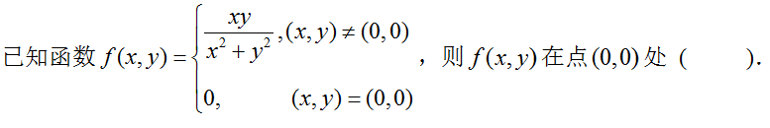

A.

http://assets.uooconline.com/upload/cx/0/56dba388e4b0dfadae7aa6e1.png

B.

http://assets.uooconline.com/upload/cx/0/56dba390e4b0dfadae7aa6e2.png

C.

http://assets.uooconline.com/upload/cx/0/56dba399e4b0dfadae7aa6e3.png

D.

http://assets.uooconline.com/upload/cx/0/56dba3a3e4b0dfadae7aa6e4.png

满分：10.00 分

得分：10.00 分

你的答案：

C

正确答案：

C

教师评语：

--

4.

http://assets.uooconline.com/upload/cx/0/56dba3aee4b0dfadae7aa6e5.png

A.

http://assets.uooconline.com/upload/cx/0/56dba3bae4b0dfadae7aa6e8.png

B.

http://assets.uooconline.com/upload/cx/0/56dba3c2e4b0dfadae7aa6e9.png

C.

http://assets.uooconline.com/upload/cx/0/56dba3cae4b0dfadae7aa6eb.png

D.

http://assets.uooconline.com/upload/cx/0/56dba3dce4b0dfadae7aa6f0.png

满分：10.00 分

得分：10.00 分

你的答案：

C

正确答案：

C

教师评语：

--

5.

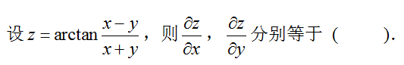

A.

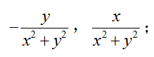

B.

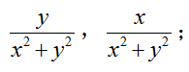

C.

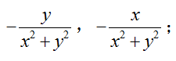

D.

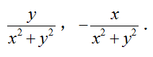

满分：10.00 分

得分：10.00 分

你的答案：

D

正确答案：

D

教师评语：

--

6.

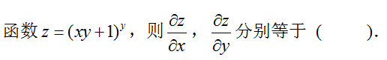

A.

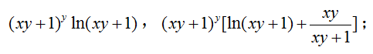

B.

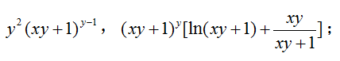

C.

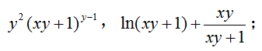

D.

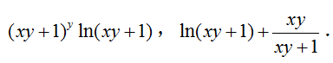

满分：10.00 分

得分：10.00 分

你的答案：

B

正确答案：

B

教师评语：

--

7.

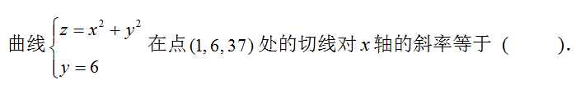

A.

http://assets.uooconline.com/upload/cx/0/56dba4a5e4b0dfadae7aa716.png

B.

http://assets.uooconline.com/upload/cx/0/56dba4aee4b0dfadae7aa717.png

C.

http://assets.uooconline.com/upload/cx/0/56dba4b7e4b0dfadae7aa719.png

D.

http://assets.uooconline.com/upload/cx/0/56dba4bfe4b0dfadae7aa71a.png

满分：10.00 分

得分：10.00 分

你的答案：

C

正确答案：

C

教师评语：

--

8.

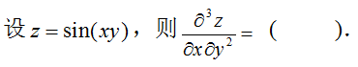

A.

http://assets.uooconline.com/upload/cx/0/56dba4e0e4b0dfadae7aa722.png

B.

http://assets.uooconline.com/upload/cx/0/56dba4fbe4b0dfadae7aa728.png

C.

http://assets.uooconline.com/upload/cx/0/56dba51ae4b0dfadae7aa739.png

D.

http://assets.uooconline.com/upload/cx/0/56dba522e4b0dfadae7aa73b.png

满分：10.00 分

得分：10.00 分

你的答案：

B

正确答案：

B

教师评语：

--

9.

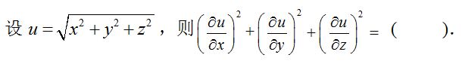

A.

http://assets.uooconline.com/upload/cx/0/56dba535e4b0dfadae7aa740.png

B.

http://assets.uooconline.com/upload/cx/0/56dba53fe4b0dfadae7aa742.png

C.

http://assets.uooconline.com/upload/cx/0/56dba54fe4b0dfadae7aa744.png

D.

http://assets.uooconline.com/upload/cx/0/56dba55ee4b0dfadae7aa745.png

满分：10.00 分

得分：10.00 分

你的答案：

A

正确答案：

A

教师评语：

--

10.

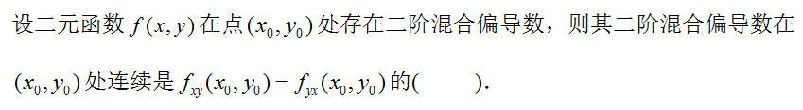

A.

http://assets.uooconline.com/upload/cx/0/56dba504e4b0dfadae7aa735.png

B.

http://assets.uooconline.com/upload/cx/0/56dba591e4b0dfadae7aa74a.png

C.

http://assets.uooconline.com/upload/cx/0/56dba59de4b0dfadae7aa74c.png

D.

http://assets.uooconline.com/upload/cx/0/56dba5a6e4b0dfadae7aa74e.png

满分：10.00 分

得分：10.00 分

你的答案：

B

正确答案：

B

教师评语：

--

2.3 全微分[ 提交时间：2017-04-08 13:58:33 ]得分：**100.00** 分

 试卷结构满分：**100** 分

* 一、单选题 (共10题，100.00分)

12345678910

■绿色表示答对题目

■橙色表示答错题目

■灰色表示主观/未完成题目

一、单选题 (共 100.00 分)

1.

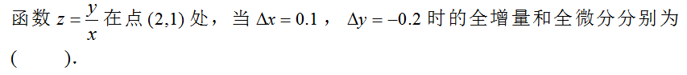

A.

http://assets.uooconline.com/upload/cx/0/56dbae79e4b0dfadae7aa9c0.png

B.

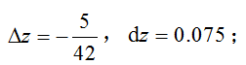

C.

http://assets.uooconline.com/upload/cx/0/56dbae8ce4b0dfadae7aa9e6.png

D.

http://assets.uooconline.com/upload/cx/0/56dbae97e4b0dfadae7aa9ee.png

满分：10.00 分

得分：10.00 分

你的答案：

A

正确答案：

A

教师评语：

--

2.

http://assets.uooconline.com/upload/cx/0/56dbaea2e4b0dfadae7aa9f2.png

A.

http://assets.uooconline.com/upload/cx/0/56dbaeade4b0dfadae7aa9f5.png

B.

http://assets.uooconline.com/upload/cx/0/56dbaeb5e4b0dfadae7aa9f6.png

C.

http://assets.uooconline.com/upload/cx/0/56dbaec2e4b0dfadae7aa9f8.png

D.

http://assets.uooconline.com/upload/cx/0/56dbaecbe4b0dfadae7aa9fa.png

满分：10.00 分

得分：10.00 分

你的答案：

A

正确答案：

A

教师评语：

--

3.

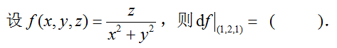

A.

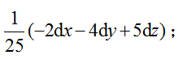

B.

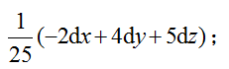

C.

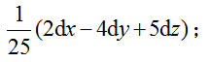

D.

http://assets.uooconline.com/upload/cx/0/56dbaff0e4b0dfadae7aaa38.png

满分：10.00 分

得分：10.00 分

你的答案：

A

正确答案：

A

教师评语：

--

4.

http://assets.uooconline.com/upload/cx/0/56dbafffe4b0dfadae7aaa3b.png

A.

http://assets.uooconline.com/upload/cx/0/56dbb010e4b0dfadae7aaa3e.png

B.

http://assets.uooconline.com/upload/cx/0/56dbb019e4b0dfadae7aaa40.png

C.

http://assets.uooconline.com/upload/cx/0/56dbb021e4b0dfadae7aaa4b.png

D.

http://assets.uooconline.com/upload/cx/0/56dbb02ae4b0dfadae7aaa5a.png

满分：10.00 分

得分：10.00 分

你的答案：

D

正确答案：

D

教师评语：

--

5.

http://assets.uooconline.com/upload/cx/0/56dbb036e4b0dfadae7aaa63.png

A.

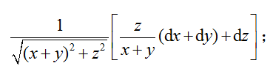

B.

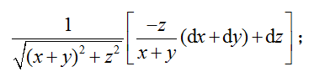

C.

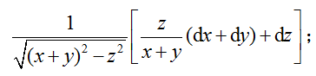

D.

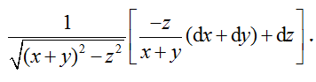

满分：10.00 分

得分：10.00 分

你的答案：

D

正确答案：

D

教师评语：

--

6.

http://assets.uooconline.com/upload/cx/0/56dbb06de4b0dfadae7aaa78.png

A.

http://assets.uooconline.com/upload/cx/0/56dbb07ce4b0dfadae7aaa80.png

B.

http://assets.uooconline.com/upload/cx/0/56dbb085e4b0dfadae7aaa86.png

C.

http://assets.uooconline.com/upload/cx/0/56dbb08ee4b0dfadae7aaa89.png

D.

http://assets.uooconline.com/upload/cx/0/56dbb09ce4b0dfadae7aaa8d.png

满分：10.00 分

得分：10.00 分

你的答案：

C

正确答案：

C

教师评语：

--

7.

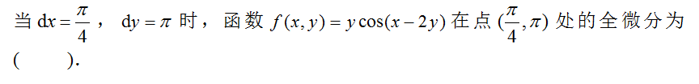

A.

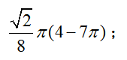

B.

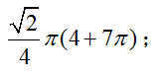

C.

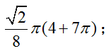

D.

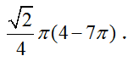

满分：10.00 分

得分：10.00 分

你的答案：

C

正确答案：

C

教师评语：

--

8.

http://assets.uooconline.com/upload/cx/0/56dbb0dbe4b0dfadae7aaa9a.png

A.

http://assets.uooconline.com/upload/cx/0/56dbb0e5e4b0dfadae7aaa9d.png

B.

http://assets.uooconline.com/upload/cx/0/56dbb0eee4b0dfadae7aaa9f.png

C.

http://assets.uooconline.com/upload/cx/0/56dbb0f6e4b0dfadae7aaaa1.png

D.

http://assets.uooconline.com/upload/cx/0/56dbb0fee4b0dfadae7aaaa4.png

满分：10.00 分

得分：10.00 分

你的答案：

B

正确答案：

B

教师评语：

--

9.

http://assets.uooconline.com/upload/cx/0/56dbb10de4b0dfadae7aaaa5.png

A.

http://assets.uooconline.com/upload/cx/0/56dbb118e4b0dfadae7aaaaf.png

B.

http://assets.uooconline.com/upload/cx/0/56dbb121e4b0dfadae7aaab1.png

C.

http://assets.uooconline.com/upload/cx/0/56dbb12ae4b0dfadae7aaab3.png

D.

http://assets.uooconline.com/upload/cx/0/56dbb133e4b0dfadae7aaab7.png

满分：10.00 分

得分：10.00 分

你的答案：

A

正确答案：

A

教师评语：

--

10.

http://assets.uooconline.com/upload/cx/0/56dbb13fe4b0dfadae7aaaba.png

A.

http://assets.uooconline.com/upload/cx/0/56dbb14ae4b0dfadae7aaabb.png

B.

http://assets.uooconline.com/upload/cx/0/56dbb151e4b0dfadae7aaabc.png

C.

http://assets.uooconline.com/upload/cx/0/56dbb15ae4b0dfadae7aaabf.png

D.

http://assets.uooconline.com/upload/cx/0/56dbb162e4b0dfadae7aaac1.png

满分：10.00 分

得分：10.00 分

你的答案：

C

正确答案：

C

教师评语：

--

2.4 多元复合函数的求导法则[ 提交时间：2017-04-13 18:13:03 ]得分：**100.00** 分

 试卷结构满分：**100** 分

* 一、单选题 (共10题，100.00分)

12345678910

■绿色表示答对题目

■橙色表示答错题目

■灰色表示主观/未完成题目

一、单选题 (共 100.00 分)

1.

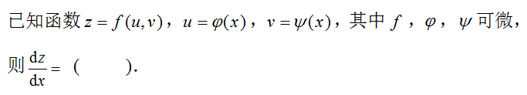

A.

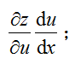

B.

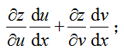

C.

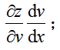

D.

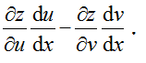

满分：10.00 分

得分：10.00 分

你的答案：

B

正确答案：

B

教师评语：

--

2.



A.

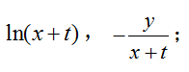

B.

http://assets.uooconline.com/upload/cx/0/56dd5a84e4b0dfadae7b4eb9.png

C.

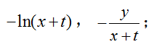

D.

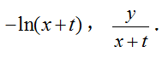

满分：10.00 分

得分：10.00 分

你的答案：

A

正确答案：

A

教师评语：

--

3.

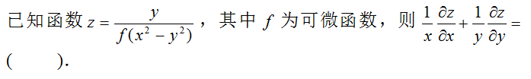

A.

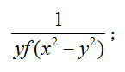

B.

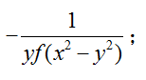

C.

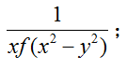

D.

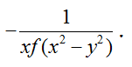

满分：10.00 分

得分：10.00 分

你的答案：

A

正确答案：

A

教师评语：

--

4.

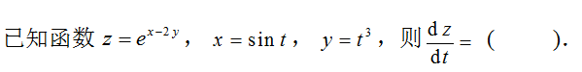

A.

http://assets.uooconline.com/upload/cx/0/56dd5b5be4b0dfadae7b4ee2.png

B.

http://assets.uooconline.com/upload/cx/0/56dd5b64e4b0dfadae7b4ee3.png

C.

http://assets.uooconline.com/upload/cx/0/56dd5b6ee4b0dfadae7b4ee6.png

D.

http://assets.uooconline.com/upload/cx/0/56dd5b77e4b0dfadae7b4ee7.png

满分：10.00 分

得分：10.00 分

你的答案：

A

正确答案：

A

教师评语：

--

5.

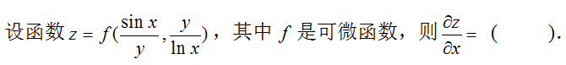

A.

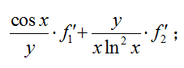

B.

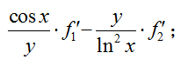

C.

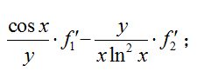

D.

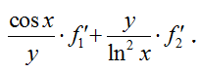

满分：10.00 分

得分：10.00 分

你的答案：

C

正确答案：

C

教师评语：

--

6.

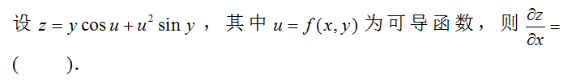

A.

http://assets.uooconline.com/upload/cx/0/56dd5bcbe4b0dfadae7b4f02.png

B.

http://assets.uooconline.com/upload/cx/0/56dd5bd4e4b0dfadae7b4f05.png

C.

http://assets.uooconline.com/upload/cx/0/56dd5bdee4b0dfadae7b4f06.png

D.

http://assets.uooconline.com/upload/cx/0/56dd5be8e4b0dfadae7b4f0a.png

满分：10.00 分

得分：10.00 分

你的答案：

C

正确答案：

C

教师评语：

--

7.

http://assets.uooconline.com/upload/cx/0/56dd5bfde4b0dfadae7b4f10.png

A.

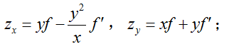

B.

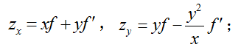

C.

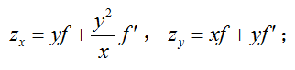

D.

http://assets.uooconline.com/upload/cx/0/56dd5c2be4b0dfadae7b4f22.png

满分：10.00 分

得分：10.00 分

你的答案：

A

正确答案：

A

教师评语：

--

8.

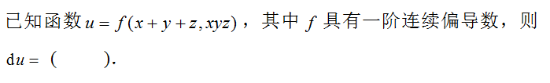

A.

http://assets.uooconline.com/upload/cx/0/56dd5c47e4b0dfadae7b4f2c.png

B.

http://assets.uooconline.com/upload/cx/0/56dd5c50e4b0dfadae7b4f2d.png

C.

http://assets.uooconline.com/upload/cx/0/56dd5c5be4b0dfadae7b4f32.png

D.

http://assets.uooconline.com/upload/cx/0/56dd5c67e4b0dfadae7b4f34.png

满分：10.00 分

得分：10.00 分

你的答案：

A

正确答案：

A

教师评语：

--

9.

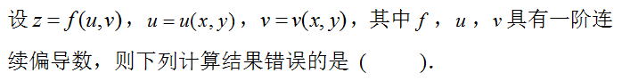

A.

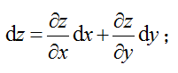

B.

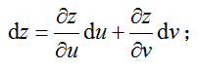

C.

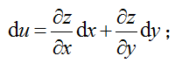

D.

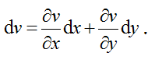

满分：10.00 分

得分：10.00 分

你的答案：

C

正确答案：

C

教师评语：

--

10.

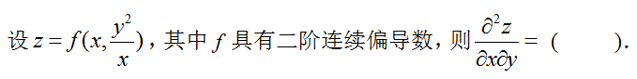

A.

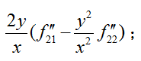

B.

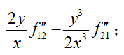

C.

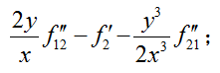

D.

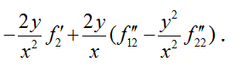

满分：10.00 分

得分：10.00 分

你的答案：

D

正确答案：

D

教师评语：

--

2.5 隐函数的求导公式[ 提交时间：2017-04-15 18:56:27 ]得分：**100.00** 分

 试卷结构满分：**100** 分

* 一、单选题 (共10题，100.00分)

12345678910

■绿色表示答对题目

■橙色表示答错题目

■灰色表示主观/未完成题目

一、单选题 (共 100.00 分)

1.

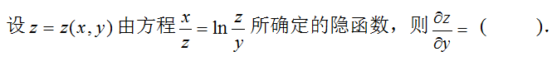

A.

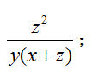

B.

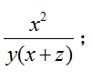

C.

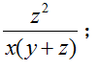

D.

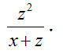

满分：10.00 分

得分：10.00 分

你的答案：

A

正确答案：

A

教师评语：

--

2.

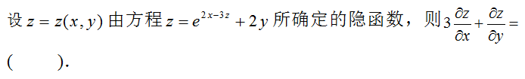

A.

http://assets.uooconline.com/upload/cx/0/56dd6d80e4b0dfadae7b57de.png

B.

http://assets.uooconline.com/upload/cx/0/56dd6d89e4b0dfadae7b57fa.png

C.

http://assets.uooconline.com/upload/cx/0/56dd6d96e4b0dfadae7b5824.png

D.

http://assets.uooconline.com/upload/cx/0/56dd6da7e4b0dfadae7b5852.png

满分：10.00 分

得分：10.00 分

你的答案：

B

正确答案：

B

教师评语：

--

3.

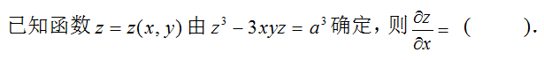

A.

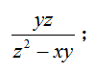

B.

http://assets.uooconline.com/upload/cx/0/56dd6dd2e4b0dfadae7b58d6.png

C.

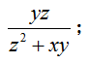

D.

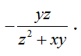

满分：10.00 分

得分：10.00 分

你的答案：

A

正确答案：

A

教师评语：

--

4.

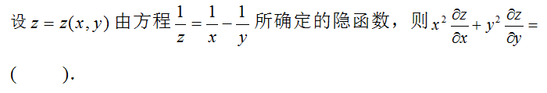

A.

http://assets.uooconline.com/upload/cx/0/56dd6dfee4b0dfadae7b595a.png

B.

http://assets.uooconline.com/upload/cx/0/56dd6e07e4b0dfadae7b5961.png

C.

http://assets.uooconline.com/upload/cx/0/56dd6e1ce4b0dfadae7b5996.png

D.

http://assets.uooconline.com/upload/cx/0/56dd6e24e4b0dfadae7b59af.png

满分：10.00 分

得分：10.00 分

你的答案：

A

正确答案：

A

教师评语：

--

5.

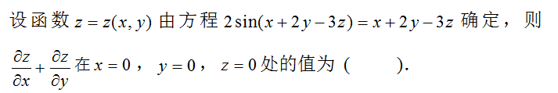

A.

http://assets.uooconline.com/upload/cx/0/56dd6e3de4b0dfadae7b59fc.png

B.

http://assets.uooconline.com/upload/cx/0/56dd6e43e4b0dfadae7b5a10.png

C.

http://assets.uooconline.com/upload/cx/0/56dd6e4ce4b0dfadae7b5a28.png

D.

http://assets.uooconline.com/upload/cx/0/56dd6e57e4b0dfadae7b5a4a.png

满分：10.00 分

得分：10.00 分

你的答案：

B

正确答案：

B

教师评语：

--

6.

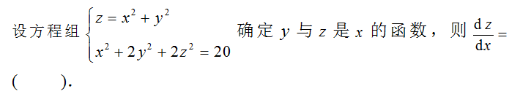

A.

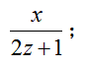

B.

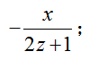

C.

http://assets.uooconline.com/upload/cx/0/56dd7914e4b0dfadae7b6813.png

D.

http://assets.uooconline.com/upload/cx/0/56dd7923e4b0dfadae7b6843.png

满分：10.00 分

得分：10.00 分

你的答案：

A

正确答案：

A

教师评语：

--

7.

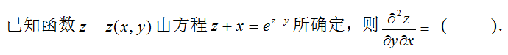

A.

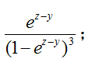

B.

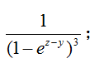

C.

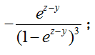

D.

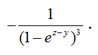

满分：10.00 分

得分：10.00 分

你的答案：

A

正确答案：

A

教师评语：

--

8.

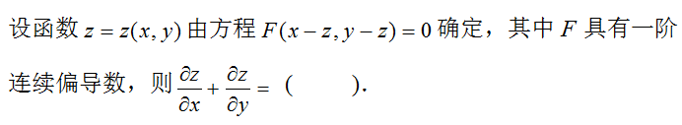

A.

http://assets.uooconline.com/upload/cx/0/56dd6ee3e4b0dfadae7b5acc.png

B.

http://assets.uooconline.com/upload/cx/0/56dd6eebe4b0dfadae7b5acd.png

C.

http://assets.uooconline.com/upload/cx/0/56dd6ef2e4b0dfadae7b5acf.png

D.

http://assets.uooconline.com/upload/cx/0/56dd6efde4b0dfadae7b5ad1.png

满分：10.00 分

得分：10.00 分

你的答案：

B

正确答案：

B

教师评语：

--

9.

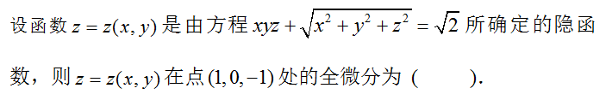

A.

http://assets.uooconline.com/upload/cx/0/56dd6f1ce4b0dfadae7b5ad6.png

B.

http://assets.uooconline.com/upload/cx/0/56dd6f27e4b0dfadae7b5ad8.png

C.

http://assets.uooconline.com/upload/cx/0/56dd6f34e4b0dfadae7b5add.png

D.

http://assets.uooconline.com/upload/cx/0/56dd6f48e4b0dfadae7b5ae2.png

满分：10.00 分

得分：10.00 分

你的答案：

B

正确答案：

B

教师评语：

--

10.

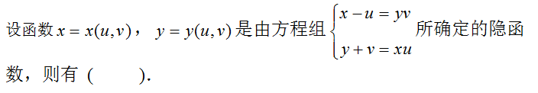

A.

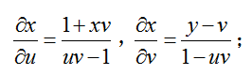

B.

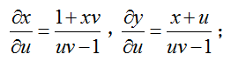

C.

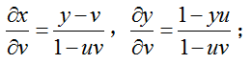

D.

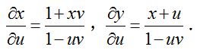

满分：10.00 分

得分：10.00 分

你的答案：

D

正确答案：

D

教师评语：

--

2.6 微分学在几何上的应用[ 提交时间：2017-04-22 13:32:54 ]得分：**100.00** 分

 试卷结构满分：**100** 分

* 一、单选题 (共10题，100.00分)

12345678910

■绿色表示答对题目

■橙色表示答错题目

■灰色表示主观/未完成题目

一、单选题 (共 100.00 分)

1.

http://assets.uooconline.com/upload/cx/0/56dd859ce4b0dfadae7b743a.png

A.

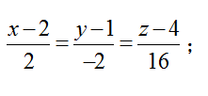

B.

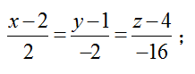

C.

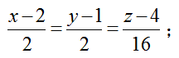

D.

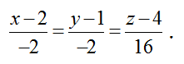

满分：10.00 分

得分：10.00 分

你的答案：

C

正确答案：

C

教师评语：

--

2.

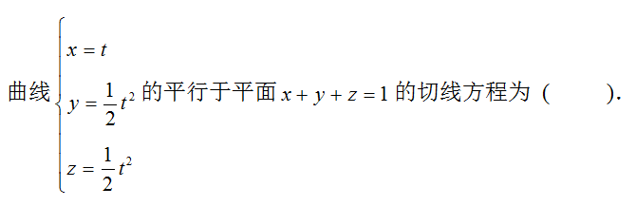

A.

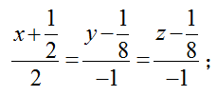

B.

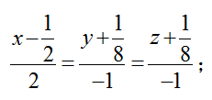

C.

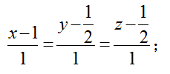

D.

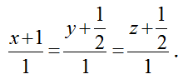

满分：10.00 分

得分：10.00 分

你的答案：

A

正确答案：

A

教师评语：

--

3.

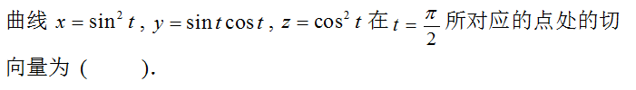

A.

http://assets.uooconline.com/upload/cx/0/56dd862be4b0dfadae7b7456.png

B.

http://assets.uooconline.com/upload/cx/0/56dd8634e4b0dfadae7b745a.png

C.

http://assets.uooconline.com/upload/cx/0/56dd863de4b0dfadae7b745d.png

D.

http://assets.uooconline.com/upload/cx/0/56dd8648e4b0dfadae7b745f.png

满分：10.00 分

得分：10.00 分

你的答案：

D

正确答案：

D

教师评语：

--

4.

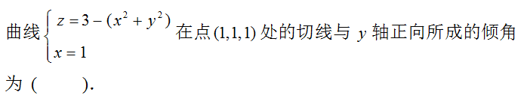

A.

http://assets.uooconline.com/upload/cx/0/56dd8664e4b0dfadae7b7463.png

B.

http://assets.uooconline.com/upload/cx/0/56dd866de4b0dfadae7b7465.png

C.

http://assets.uooconline.com/upload/cx/0/56dd8679e4b0dfadae7b746a.png

D.

http://assets.uooconline.com/upload/cx/0/56dd8682e4b0dfadae7b746d.png

满分：10.00 分

得分：10.00 分

你的答案：

C

正确答案：

C

教师评语：

--

5.

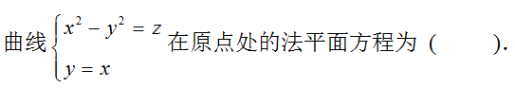

A.

http://assets.uooconline.com/upload/cx/0/56dd86a5e4b0dfadae7b7475.png

B.

http://assets.uooconline.com/upload/cx/0/56dd86aee4b0dfadae7b7477.png

C.

http://assets.uooconline.com/upload/cx/0/56dd86b8e4b0dfadae7b7479.png

D.

http://assets.uooconline.com/upload/cx/0/56dd86c5e4b0dfadae7b747e.png

满分：10.00 分

得分：10.00 分

你的答案：

C

正确答案：

C

教师评语：

--

6.

http://assets.uooconline.com/upload/cx/0/56dd86d1e4b0dfadae7b7482.png

A.

http://assets.uooconline.com/upload/cx/0/56dd86dbe4b0dfadae7b7483.png

B.

http://assets.uooconline.com/upload/cx/0/56dd86e3e4b0dfadae7b7484.png

C.

http://assets.uooconline.com/upload/cx/0/56dd86eee4b0dfadae7b7485.png

D.

http://assets.uooconline.com/upload/cx/0/56dd86f9e4b0dfadae7b7487.png

满分：10.00 分

得分：10.00 分

你的答案：

A

正确答案：

A

教师评语：

--

7.

http://assets.uooconline.com/upload/cx/0/56dd870ae4b0dfadae7b7489.png

A.

http://assets.uooconline.com/upload/cx/0/56dd8716e4b0dfadae7b748c.png

B.

http://assets.uooconline.com/upload/cx/0/56dd871ee4b0dfadae7b748d.png

C.

http://assets.uooconline.com/upload/cx/0/56dd872ae4b0dfadae7b7490.png

D.

http://assets.uooconline.com/upload/cx/0/56dd8733e4b0dfadae7b7493.png

满分：10.00 分

得分：10.00 分

你的答案：

C

正确答案：

C

教师评语：

--

8.



A.

http://assets.uooconline.com/upload/cx/0/56dd874fe4b0dfadae7b749a.png

B.

http://assets.uooconline.com/upload/cx/0/56dd8758e4b0dfadae7b749c.png

C.

http://assets.uooconline.com/upload/cx/0/56dd8762e4b0dfadae7b749f.png

D.

http://assets.uooconline.com/upload/cx/0/56dd876de4b0dfadae7b74a2.png

满分：10.00 分

得分：10.00 分

你的答案：

B

正确答案：

B

教师评语：

--

9.

http://assets.uooconline.com/upload/cx/0/56dd8779e4b0dfadae7b74a4.png

A.

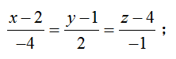

B.

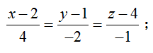

C.

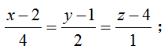

D.

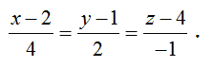

满分：10.00 分

得分：10.00 分

你的答案：

D

正确答案：

D

教师评语：

--

10.

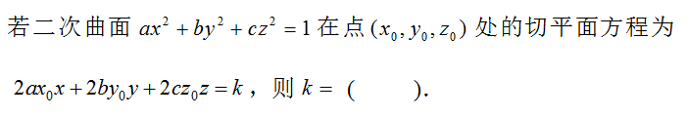

A.

http://assets.uooconline.com/upload/cx/0/56dd87b8e4b0dfadae7b74b9.png

B.

http://assets.uooconline.com/upload/cx/0/56dd87bfe4b0dfadae7b74bc.png

C.

http://assets.uooconline.com/upload/cx/0/56dd87cae4b0dfadae7b74bd.png

D.

http://assets.uooconline.com/upload/cx/0/56dd87d6e4b0dfadae7b74c0.png

满分：10.00 分

得分：10.00 分

你的答案：

A

正确答案：

A

教师评语：

--

2.7 方向导数与梯度[ 提交时间：2017-04-22 20:16:55 ]得分：**100.00** 分

 试卷结构满分：**100** 分

* 一、单选题 (共10题，100.00分)

12345678910

■绿色表示答对题目

■橙色表示答错题目

■灰色表示主观/未完成题目

一、单选题 (共 100.00 分)

1.

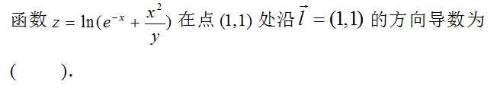

A.

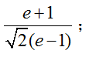

B.

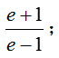

C.

http://assets.uooconline.com/upload/cx/0/56de4f2fe4b0dfadae7bc281.png

D.

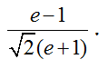

满分：10.00 分

得分：10.00 分

你的答案：

D

正确答案：

D

教师评语：

--

2.

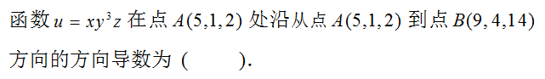

A.

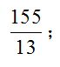

B.

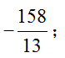

C.

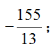

D.

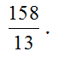

满分：10.00 分

得分：10.00 分

你的答案：

D

正确答案：

D

教师评语：

--

3.

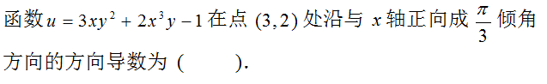

A.

http://assets.uooconline.com/upload/cx/0/56de4f74e4b0dfadae7bc345.png

B.

http://assets.uooconline.com/upload/cx/0/56de4f7ee4b0dfadae7bc360.png

C.

http://assets.uooconline.com/upload/cx/0/56de4f8ae4b0dfadae7bc389.png

D.

http://assets.uooconline.com/upload/cx/0/56de4f94e4b0dfadae7bc3ab.png

满分：10.00 分

得分：10.00 分

你的答案：

B

正确答案：

B

教师评语：

--

4.

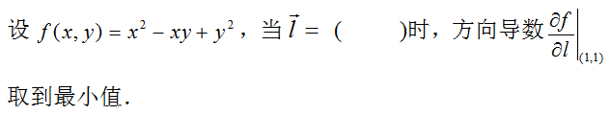

A.

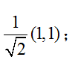

B.

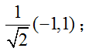

C.

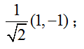

D.

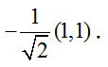

满分：10.00 分

得分：10.00 分

你的答案：

D

正确答案：

D

教师评语：

--

5.

http://assets.uooconline.com/upload/cx/0/56de4fe4e4b0dfadae7bc4ad.png

A.

http://assets.uooconline.com/upload/cx/0/56de4fefe4b0dfadae7bc4dd.png

B.

http://assets.uooconline.com/upload/cx/0/56de4ff6e4b0dfadae7bc4f3.png

C.

http://assets.uooconline.com/upload/cx/0/56de4ffee4b0dfadae7bc50f.png

D.

http://assets.uooconline.com/upload/cx/0/56de5004e4b0dfadae7bc523.png

满分：10.00 分

得分：10.00 分

你的答案：

A

正确答案：

A

教师评语：

--

6.

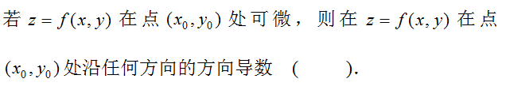

A.

http://assets.uooconline.com/upload/cx/0/56de5016e4b0dfadae7bc55c.png

B.

http://assets.uooconline.com/upload/cx/0/56de501de4b0dfadae7bc56c.png

C.

http://assets.uooconline.com/upload/cx/0/56de5024e4b0dfadae7bc57e.png

D.

http://assets.uooconline.com/upload/cx/0/56de502de4b0dfadae7bc591.png

满分：10.00 分

得分：10.00 分

你的答案：

A

正确答案：

A

教师评语：

--

7.

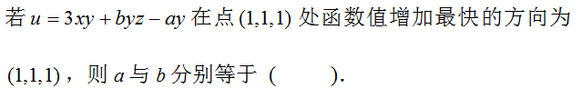

A.

http://assets.uooconline.com/upload/cx/0/56de5043e4b0dfadae7bc5c9.png

B.

http://assets.uooconline.com/upload/cx/0/56de5049e4b0dfadae7bc5e6.png

C.

http://assets.uooconline.com/upload/cx/0/56de5050e4b0dfadae7bc601.png

D.

http://assets.uooconline.com/upload/cx/0/56de5057e4b0dfadae7bc616.png

满分：10.00 分

得分：10.00 分

你的答案：

C

正确答案：

C

教师评语：

--

8.

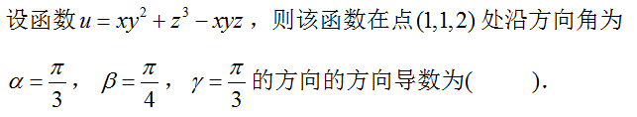

A.

http://assets.uooconline.com/upload/cx/0/56de5069e4b0dfadae7bc64e.png

B.

http://assets.uooconline.com/upload/cx/0/56de506fe4b0dfadae7bc65b.png

C.

http://assets.uooconline.com/upload/cx/0/56de5076e4b0dfadae7bc672.png

D.

http://assets.uooconline.com/upload/cx/0/56de507ee4b0dfadae7bc68a.png

满分：10.00 分

得分：10.00 分

你的答案：

A

正确答案：

A

教师评语：

--

9.

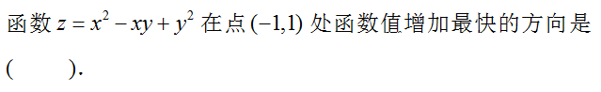

A.

http://assets.uooconline.com/upload/cx/0/56de5095e4b0dfadae7bc6ca.png

B.

http://assets.uooconline.com/upload/cx/0/56de509ce4b0dfadae7bc6ec.png

C.

http://assets.uooconline.com/upload/cx/0/56de50a3e4b0dfadae7bc712.png

D.

http://assets.uooconline.com/upload/cx/0/56de50aae4b0dfadae7bc725.png

满分：10.00 分

得分：10.00 分

你的答案：

B

正确答案：

B

教师评语：

--

10.

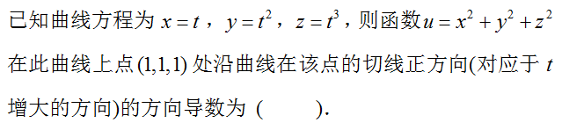

A.

http://assets.uooconline.com/upload/cx/0/56de50bce4b0dfadae7bc76d.png

B.

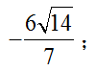

C.

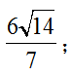

D.

http://assets.uooconline.com/upload/cx/0/56de50d3e4b0dfadae7bc7d1.png

满分：10.00 分

得分：10.00 分

你的答案：

C

正确答案：

C

教师评语：

--

2.8 多元函数的极值及其求法[ 提交时间：2017-04-22 23:07:56 ]得分：**100.00** 分

 试卷结构满分：**100** 分

* 一、单选题 (共10题，100.00分)

12345678910

■绿色表示答对题目

■橙色表示答错题目

■灰色表示主观/未完成题目

一、单选题 (共 100.00 分)

1.

http://assets.uooconline.com/upload/cx/0/56de5c58e4b0dfadae7bdfc1.png

A.

http://assets.uooconline.com/upload/cx/0/56de5c61e4b0dfadae7bdfc6.png

B.

http://assets.uooconline.com/upload/cx/0/56de5c68e4b0dfadae7bdfc8.png

C.

http://assets.uooconline.com/upload/cx/0/56de5c71e4b0dfadae7bdfe0.png

D.

http://assets.uooconline.com/upload/cx/0/56de5c79e4b0dfadae7bdffb.png

满分：10.00 分

得分：10.00 分

你的答案：

B

正确答案：

B

教师评语：

--

2.

http://assets.uooconline.com/upload/cx/0/56de5c82e4b0dfadae7be020.png

A.

http://assets.uooconline.com/upload/cx/0/56de5c8ce4b0dfadae7be041.png

B.

http://assets.uooconline.com/upload/cx/0/56de5c92e4b0dfadae7be053.png

C.

http://assets.uooconline.com/upload/cx/0/56de5c99e4b0dfadae7be06b.png

D.

http://assets.uooconline.com/upload/cx/0/56de5ca0e4b0dfadae7be086.png

满分：10.00 分

得分：10.00 分

你的答案：

A

正确答案：

A

教师评语：

--

3.

http://assets.uooconline.com/upload/cx/0/56de5cafe4b0dfadae7be0b3.png

A.

http://assets.uooconline.com/upload/cx/0/56de5cb6e4b0dfadae7be0ca.png

B.

http://assets.uooconline.com/upload/cx/0/56de5cbce4b0dfadae7be0db.png

C.

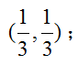

D.

http://assets.uooconline.com/upload/cx/0/56de5ccce4b0dfadae7be11a.png

满分：10.00 分

得分：10.00 分

你的答案：

C

正确答案：

C

教师评语：

--

4.

http://assets.uooconline.com/upload/cx/0/56de5cefe4b0dfadae7be18b.png

A.

http://assets.uooconline.com/upload/cx/0/56de5cf9e4b0dfadae7be1a3.png

B.

http://assets.uooconline.com/upload/cx/0/56de5cfee4b0dfadae7be1b5.png

C.

http://assets.uooconline.com/upload/cx/0/56de5d05e4b0dfadae7be1c5.png

D.

http://assets.uooconline.com/upload/cx/0/56de5d0ce4b0dfadae7be1d6.png

满分：10.00 分

得分：10.00 分

你的答案：

D

正确答案：

D

教师评语：

--

5.

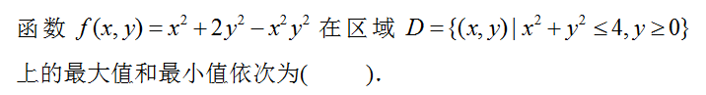

A.

http://assets.uooconline.com/upload/cx/0/56de5d1ee4b0dfadae7be211.png

B.

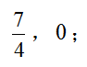

C.

http://assets.uooconline.com/upload/cx/0/56de5d2ee4b0dfadae7be23d.png

D.

http://assets.uooconline.com/upload/cx/0/56de5d35e4b0dfadae7be256.png

满分：10.00 分

得分：10.00 分

你的答案：

D

正确答案：

D

教师评语：

--

6.

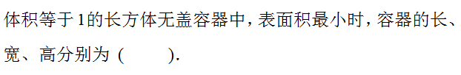

A.

http://assets.uooconline.com/upload/cx/0/56de5d47e4b0dfadae7be293.png

B.

http://assets.uooconline.com/upload/cx/0/56de5d4ee4b0dfadae7be2ad.png

C.

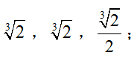

D.

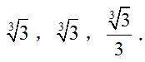

满分：10.00 分

得分：10.00 分

你的答案：

C

正确答案：

C

教师评语：

--

7.

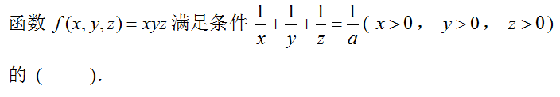

A.

http://assets.uooconline.com/upload/cx/0/56de5d7ae4b0dfadae7be343.png

B.

http://assets.uooconline.com/upload/cx/0/56de5d83e4b0dfadae7be362.png

C.

http://assets.uooconline.com/upload/cx/0/56de5d89e4b0dfadae7be377.png

D.

http://assets.uooconline.com/upload/cx/0/56de5d90e4b0dfadae7be38e.png

满分：10.00 分

得分：10.00 分

你的答案：

A

正确答案：

A

教师评语：

--

8.

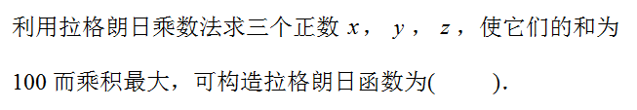

A.

http://assets.uooconline.com/upload/cx/0/56de5db5e4b0dfadae7be3f1.png

B.

http://assets.uooconline.com/upload/cx/0/56de5dbce4b0dfadae7be405.png

C.

http://assets.uooconline.com/upload/cx/0/56de5dc2e4b0dfadae7be41a.png

D.

http://assets.uooconline.com/upload/cx/0/56de5dc9e4b0dfadae7be432.png

满分：10.00 分

得分：10.00 分

你的答案：

D

正确答案：

D

教师评语：

--

9.

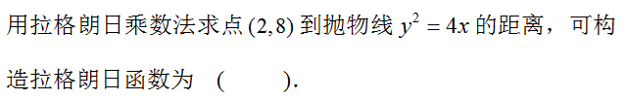

A.

http://assets.uooconline.com/upload/cx/0/56de5ddae4b0dfadae7be460.png

B.

http://assets.uooconline.com/upload/cx/0/56de5de1e4b0dfadae7be47b.png

C.

http://assets.uooconline.com/upload/cx/0/56de5deae4b0dfadae7be49d.png

D.

http://assets.uooconline.com/upload/cx/0/56de5df1e4b0dfadae7be4ba.png

满分：10.00 分

得分：10.00 分

你的答案：

B

正确答案：

B

教师评语：

--

10.

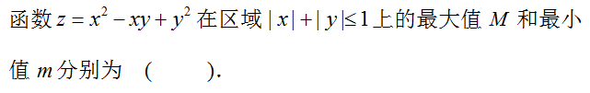

A.

http://assets.uooconline.com/upload/cx/0/56de5e06e4b0dfadae7be502.png

B.

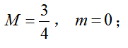

C.

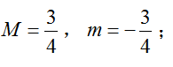

D.

http://assets.uooconline.com/upload/cx/0/56de5e1be4b0dfadae7be54d.png

满分：10.00 分

得分：10.00 分

你的答案：

D

正确答案：

D

教师评语：

--

3.1 多元函数积分的概念与性质[ 提交时间：2017-04-29 21:26:06 ]得分：**100.00** 分

 试卷结构满分：**100** 分

* 一、单选题 (共5题，100.00分)

12345

■绿色表示答对题目

■橙色表示答错题目

■灰色表示主观/未完成题目

一、单选题 (共 100.00 分)

1.

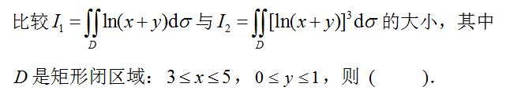

A.

http://assets.uooconline.com/upload/cx/0/56f0d911e4b0578413c532c8.png

B.

http://assets.uooconline.com/upload/cx/0/56f0d937e4b0578413c532d5.png

C.

http://assets.uooconline.com/upload/cx/0/56f0d93de4b0578413c532d7.png

D.

http://assets.uooconline.com/upload/cx/0/56f0d944e4b0578413c532dc.png

满分：20.00 分

得分：20.00 分

你的答案：

D

正确答案：

D

教师评语：

--

2.

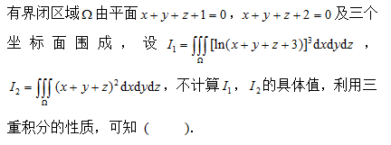

A.

http://assets.uooconline.com/upload/cx/0/56f0d954e4b0578413c532e8.png

B.

http://assets.uooconline.com/upload/cx/0/56f0d95ae4b0578413c532ec.png

C.

http://assets.uooconline.com/upload/cx/0/56f0d961e4b0578413c532f1.png

D.

http://assets.uooconline.com/upload/cx/0/56f0d969e4b0578413c532f4.png

满分：20.00 分

得分：20.00 分

你的答案：

A

正确答案：

A

教师评语：

--

3.

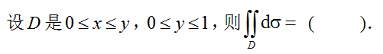

A.

http://assets.uooconline.com/upload/cx/0/56f0d981e4b0578413c532fa.png

B.

http://assets.uooconline.com/upload/cx/0/56f0d987e4b0578413c532fd.png

C.

http://assets.uooconline.com/upload/cx/0/56f0d98de4b0578413c532ff.png

D.

http://assets.uooconline.com/upload/cx/0/56f0d994e4b0578413c53302.png

满分：20.00 分

得分：20.00 分

你的答案：

B

正确答案：

B

教师评语：

--

4.

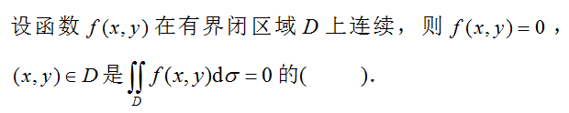

A.

http://assets.uooconline.com/upload/cx/0/56f0d9a5e4b0578413c53305.png

B.

http://assets.uooconline.com/upload/cx/0/56f0d9abe4b0578413c53307.png

C.

http://assets.uooconline.com/upload/cx/0/56f0d9b1e4b0578413c53308.png

D.

http://assets.uooconline.com/upload/cx/0/56f0d9b9e4b0578413c5330b.png

满分：20.00 分

得分：20.00 分

你的答案：

A

正确答案：

A

教师评语：

--

5.

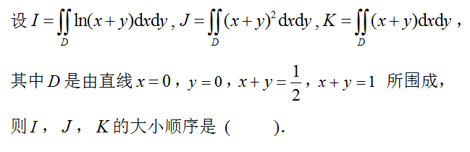

A.

http://assets.uooconline.com/upload/cx/0/56f0d9dee4b0578413c5331e.png

B.

http://assets.uooconline.com/upload/cx/0/56f0d9e6e4b0578413c53321.png

C.

http://assets.uooconline.com/upload/cx/0/56f0d9ece4b0578413c53324.png

D.

http://assets.uooconline.com/upload/cx/0/56f0d9f4e4b0578413c53325.png

满分：20.00 分

得分：20.00 分

你的答案：

B

正确答案：

B

教师评语：

--

3.2 二重积分的计算[ 提交时间：2017-05-07 21:33:09 ]得分：**100.00** 分

 试卷结构满分：**100** 分

* 一、单选题 (共10题，100.00分)

12345678910

■绿色表示答对题目

■橙色表示答错题目

■灰色表示主观/未完成题目

一、单选题 (共 100.00 分)

1.

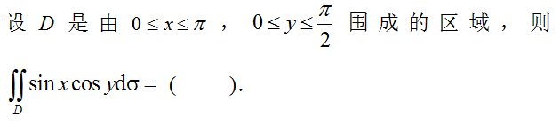

A.

http://assets.uooconline.com/upload/cx/0/56f0dde4e4b0578413c53541.png

B.

http://assets.uooconline.com/upload/cx/0/56f0ddede4b0578413c5354a.png

C.

http://assets.uooconline.com/upload/cx/0/56f0ddf8e4b0578413c53559.png

D.

http://assets.uooconline.com/upload/cx/0/56f0de02e4b0578413c53560.png

满分：10.00 分

得分：10.00 分

你的答案：

C

正确答案：

C

教师评语：

--

2.

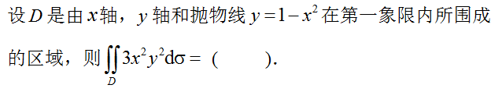

A.

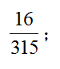

B.

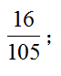

C.

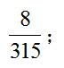

D.

http://assets.uooconline.com/upload/cx/0/56f0de36e4b0578413c53587.png

满分：10.00 分

得分：10.00 分

你的答案：

A

正确答案：

A

教师评语：

--

3.

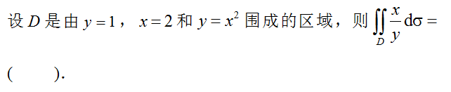

A.

http://assets.uooconline.com/upload/cx/0/56f0de52e4b0578413c5359c.png

B.

http://assets.uooconline.com/upload/cx/0/56f0de5ce4b0578413c535a1.png

C.

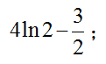

D.

http://assets.uooconline.com/upload/cx/0/56f0de36e4b0578413c53587.png

满分：10.00 分

得分：10.00 分

你的答案：

C

正确答案：

C

教师评语：

--

4.

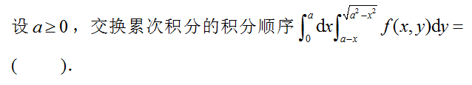

A.

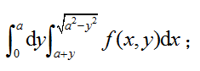

B.

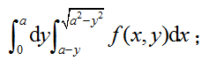

C.

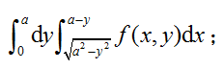

D.

http://assets.uooconline.com/upload/cx/0/56f0deb4e4b0578413c535c9.png

满分：10.00 分

得分：10.00 分

你的答案：

B

正确答案：

B

教师评语：

--

5.

http://assets.uooconline.com/upload/cx/0/5718399de4b0578413d879fe.png

A.

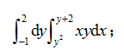

B.

http://assets.uooconline.com/upload/cx/0/571839b3e4b0578413d87a08.png

C.

http://assets.uooconline.com/upload/cx/0/571839bfe4b0578413d87a10.png

D.

http://assets.uooconline.com/upload/cx/0/571839c9e4b0578413d87a16.png

满分：10.00 分

得分：10.00 分

你的答案：

A

正确答案：

A

教师评语：

--

6.

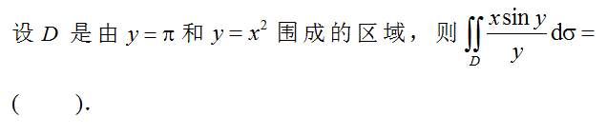

A.

http://assets.uooconline.com/upload/cx/0/56f0df41e4b0578413c53602.png

B.

http://assets.uooconline.com/upload/cx/0/56f0df49e4b0578413c5360a.png

C.

http://assets.uooconline.com/upload/cx/0/56f0df51e4b0578413c5360e.png

D.

http://assets.uooconline.com/upload/cx/0/56f0df59e4b0578413c53611.png

满分：10.00 分

得分：10.00 分

你的答案：

B

正确答案：

B

教师评语：

--

7.

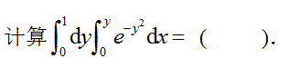

A.

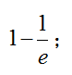

B.

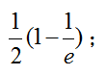

C.

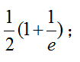

D.

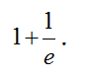

满分：10.00 分

得分：10.00 分

你的答案：

B

正确答案：

B

教师评语：

--

8.

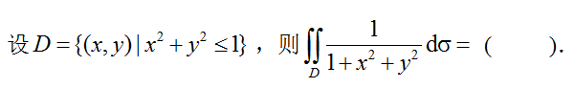

A.

http://assets.uooconline.com/upload/cx/0/56f0df9ee4b0578413c5363f.png

B.

http://assets.uooconline.com/upload/cx/0/56f0dfa6e4b0578413c53646.png

C.

http://assets.uooconline.com/upload/cx/0/56f0dfb0e4b0578413c53657.png

D.

http://assets.uooconline.com/upload/cx/0/56f0dfbbe4b0578413c53664.png

满分：10.00 分

得分：10.00 分

你的答案：

C

正确答案：

C

教师评语：

--

9.

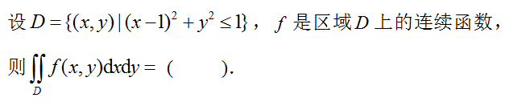

A.

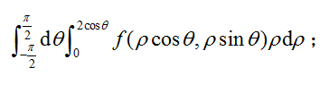

B.

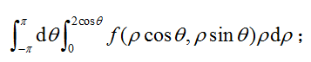

C.

http://assets.uooconline.com/upload/cx/0/56f0dfdfe4b0578413c5369b.png

D.

http://assets.uooconline.com/upload/cx/0/56f0dfe9e4b0578413c536a6.png

满分：10.00 分

得分：10.00 分

你的答案：

A

正确答案：

A

教师评语：

--

10.

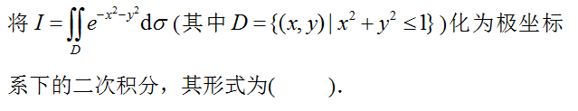

A.

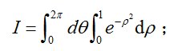

B.

http://assets.uooconline.com/upload/cx/0/56f0e006e4b0578413c536b7.png

C.

http://assets.uooconline.com/upload/cx/0/56f0e00fe4b0578413c536be.png

D.

http://assets.uooconline.com/upload/cx/0/56f0e1c4712e5503e3e215ae.png

满分：10.00 分

得分：10.00 分

你的答案：

D

正确答案：

D

教师评语：

--

3.3 三重积分的计算[ 提交时间：2017-05-13 23:52:38 ]得分：**100.00** 分

 试卷结构满分：**100** 分

* 一、单选题 (共8题，100.00分)

12345678

■绿色表示答对题目

■橙色表示答错题目

■灰色表示主观/未完成题目

一、单选题 (共 100.00 分)

1.

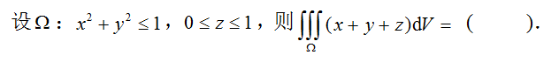

A.

http://assets.uooconline.com/upload/cx/0/56f0e3cfe4b0578413c538a7.png

B.

http://assets.uooconline.com/upload/cx/0/56f0e3d6e4b0578413c538a9.png

C.

http://assets.uooconline.com/upload/cx/0/56f0e3dee4b0578413c538b5.png

D.

http://assets.uooconline.com/upload/cx/0/56f0e3e5e4b0578413c538b7.png

满分：12.50 分

得分：12.50 分

你的答案：

B

正确答案：

B

教师评语：

--

2.

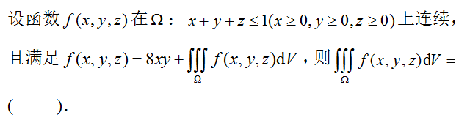

A.

http://assets.uooconline.com/upload/cx/0/56f0e3fbe4b0578413c538ce.png

B.

http://assets.uooconline.com/upload/cx/0/56f0e411e4b0578413c538e2.png

C.

http://assets.uooconline.com/upload/cx/0/56f0e420e4b0578413c538f2.png

D.

http://assets.uooconline.com/upload/cx/0/56f0e429e4b0578413c538fb.png

满分：12.50 分

得分：12.50 分

你的答案：

B

正确答案：

B

教师评语：

--

3.

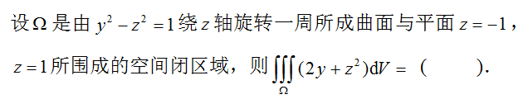

A.

http://assets.uooconline.com/upload/cx/0/56f0e443e4b0578413c5390b.png

B.

http://assets.uooconline.com/upload/cx/0/56f0e44be4b0578413c53913.png

C.

http://assets.uooconline.com/upload/cx/0/56f0e45fe4b0578413c53923.png

D.

http://assets.uooconline.com/upload/cx/0/56f0e456e4b0578413c5391c.png

满分：12.50 分

得分：12.50 分

你的答案：

C

正确答案：

C

教师评语：

--

4.

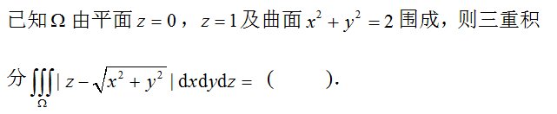

A.

blob.png

B.

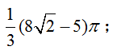

C.

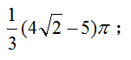

D.

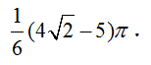

满分：12.50 分

得分：12.50 分

你的答案：

A

正确答案：

A

教师评语：

--

5.

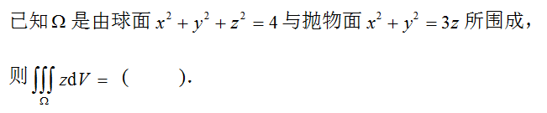

A.

http://assets.uooconline.com/upload/cx/0/56f0e4aae4b0578413c53968.png

B.

http://assets.uooconline.com/upload/cx/0/56f0e4b2e4b0578413c53971.png

C.

http://assets.uooconline.com/upload/cx/0/56f0e4bae4b0578413c53978.png

D.

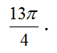

满分：12.50 分

得分：12.50 分

你的答案：

D

正确答案：

D

教师评语：

--

6.

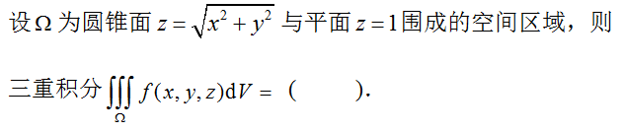

A.

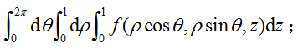

B.

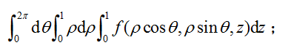

C.

http://assets.uooconline.com/upload/cx/0/56f0e4e5e4b0578413c53995.png

D.

http://assets.uooconline.com/upload/cx/0/56f0e4efe4b0578413c5399d.png

满分：12.50 分

得分：12.50 分

你的答案：

D

正确答案：

D

教师评语：

--

7.

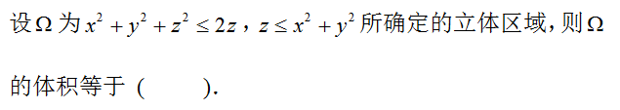

A.

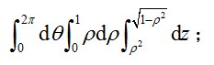

B.

http://assets.uooconline.com/upload/cx/0/56f0e50ae4b0578413c539c2.png

C.

http://assets.uooconline.com/upload/cx/0/56f0e513e4b0578413c539c8.png

D.

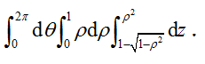

满分：12.50 分

得分：12.50 分

你的答案：

D

正确答案：

D

教师评语：

--

8.

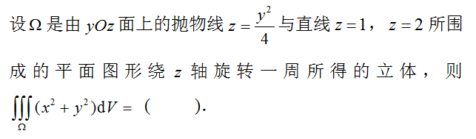

A.

http://assets.uooconline.com/upload/cx/0/56f0e530e4b0578413c539ee.png

B.

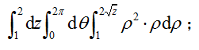

C.

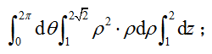

D.

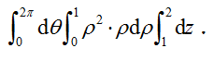

满分：12.50 分

得分：12.50 分

你的答案：

A

正确答案：

A

教师评语：

--

3.3 三重积分的计算[ 提交时间：2017-05-13 23:52:38 ]得分：**100.00** 分

 试卷结构满分：**100** 分

* 一、单选题 (共8题，100.00分)

12345678

■绿色表示答对题目

■橙色表示答错题目

■灰色表示主观/未完成题目

一、单选题 (共 100.00 分)

1.



A.

http://assets.uooconline.com/upload/cx/0/56f0e3cfe4b0578413c538a7.png

B.

http://assets.uooconline.com/upload/cx/0/56f0e3d6e4b0578413c538a9.png

C.

http://assets.uooconline.com/upload/cx/0/56f0e3dee4b0578413c538b5.png

D.

http://assets.uooconline.com/upload/cx/0/56f0e3e5e4b0578413c538b7.png

满分：12.50 分

得分：12.50 分

你的答案：

B

正确答案：

B

教师评语：

--

2.



A.

http://assets.uooconline.com/upload/cx/0/56f0e3fbe4b0578413c538ce.png

B.

http://assets.uooconline.com/upload/cx/0/56f0e411e4b0578413c538e2.png

C.

http://assets.uooconline.com/upload/cx/0/56f0e420e4b0578413c538f2.png

D.

http://assets.uooconline.com/upload/cx/0/56f0e429e4b0578413c538fb.png

满分：12.50 分

得分：12.50 分

你的答案：

B

正确答案：

B

教师评语：

--

3.



A.

http://assets.uooconline.com/upload/cx/0/56f0e443e4b0578413c5390b.png

B.

http://assets.uooconline.com/upload/cx/0/56f0e44be4b0578413c53913.png

C.

http://assets.uooconline.com/upload/cx/0/56f0e45fe4b0578413c53923.png

D.

http://assets.uooconline.com/upload/cx/0/56f0e456e4b0578413c5391c.png

满分：12.50 分

得分：12.50 分

你的答案：

C

正确答案：

C

教师评语：

--

4.



A.

blob.png

B.



C.



D.



满分：12.50 分

得分：12.50 分

你的答案：

A

正确答案：

A

教师评语：

--

5.



A.

http://assets.uooconline.com/upload/cx/0/56f0e4aae4b0578413c53968.png

B.

http://assets.uooconline.com/upload/cx/0/56f0e4b2e4b0578413c53971.png

C.

http://assets.uooconline.com/upload/cx/0/56f0e4bae4b0578413c53978.png

D.



满分：12.50 分

得分：12.50 分

你的答案：

D

正确答案：

D

教师评语：

--

6.



A.



B.



C.

http://assets.uooconline.com/upload/cx/0/56f0e4e5e4b0578413c53995.png

D.

http://assets.uooconline.com/upload/cx/0/56f0e4efe4b0578413c5399d.png

满分：12.50 分

得分：12.50 分

你的答案：

D

正确答案：

D

教师评语：

--

7.



A.



B.

http://assets.uooconline.com/upload/cx/0/56f0e50ae4b0578413c539c2.png

C.

http://assets.uooconline.com/upload/cx/0/56f0e513e4b0578413c539c8.png

D.



满分：12.50 分

得分：12.50 分

你的答案：

D

正确答案：

D

教师评语：

--

8.



A.

http://assets.uooconline.com/upload/cx/0/56f0e530e4b0578413c539ee.png

B.



C.



D.



满分：12.50 分

得分：12.50 分

你的答案：

A

正确答案：

A

教师评语：

--

3.4 对弧长的曲线积分[ 提交时间：2017-05-20 21:22:35 ]得分：**100.00** 分

 试卷结构满分：**100** 分

* 一、单选题 (共6题，100.00分)

123456

■绿色表示答对题目

■橙色表示答错题目

■灰色表示主观/未完成题目

一、单选题 (共 100.00 分)

1.

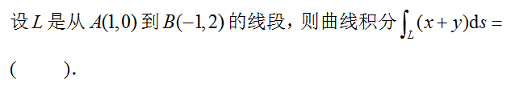

A.

http://assets.uooconline.com/upload/cx/0/56f0e818e4b0578413c53d2f.png

B.

http://assets.uooconline.com/upload/cx/0/56f0e81fe4b0578413c53d3a.png

C.

http://assets.uooconline.com/upload/cx/0/56f0e828e4b0578413c53d41.png

D.

http://assets.uooconline.com/upload/cx/0/56f0e82fe4b0578413c53d4d.png

满分：16.66 分

得分：16.66 分

你的答案：

B

正确答案：

B

教师评语：

--

2.

http://assets.uooconline.com/upload/cx/0/56f0e840e4b0578413c53d71.png

A.

http://assets.uooconline.com/upload/cx/0/56f0e84ae4b0578413c53d8f.png

B.

http://assets.uooconline.com/upload/cx/0/56f0e852e4b0578413c53da6.png

C.

http://assets.uooconline.com/upload/cx/0/56f0e861e4b0578413c53dca.png

D.

http://assets.uooconline.com/upload/cx/0/56f0e86be4b0578413c53de3.png

满分：16.66 分

得分：16.66 分

你的答案：

A

正确答案：

A

教师评语：

--

3.

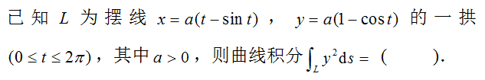

A.

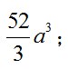

B.

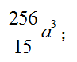

C.

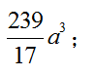

D.

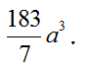

满分：16.67 分

得分：16.67 分

你的答案：

B

正确答案：

B

教师评语：

--

4.

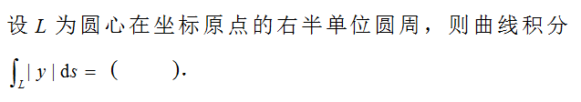

A.

http://assets.uooconline.com/upload/cx/0/56f0e8c7e4b0578413c53eba.png

B.

http://assets.uooconline.com/upload/cx/0/56f0e8cfe4b0578413c53ed1.png

C.

http://assets.uooconline.com/upload/cx/0/56f0e8d8e4b0578413c53eee.png

D.

http://assets.uooconline.com/upload/cx/0/56f0e8e0e4b0578413c53eff.png

满分：16.67 分

得分：16.67 分

你的答案：

B

正确答案：

B

教师评语：

--

5.

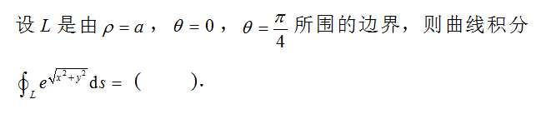

A.

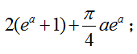

B.

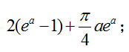

C.

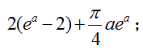

D.

http://assets.uooconline.com/upload/cx/0/56f0e90fe4b0578413c53f89.png

满分：16.67 分

得分：16.67 分

你的答案：

B

正确答案：

B

教师评语：

--

6.

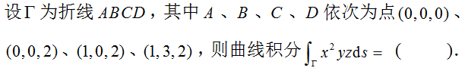

A.

http://assets.uooconline.com/upload/cx/0/56f0e92de4b0578413c53fe8.png

B.

http://assets.uooconline.com/upload/cx/0/56f0e935e4b0578413c5400e.png

C.

http://assets.uooconline.com/upload/cx/0/56f0e93ee4b0578413c54029.png

D.

http://assets.uooconline.com/upload/cx/0/56f0e949e4b0578413c54049.png

满分：16.67 分

得分：16.67 分

你的答案：

C

正确答案：

C

教师评语：

--

3.5 对面积的曲面积分[ 提交时间：2017-05-20 21:58:49 ]得分：**100.00** 分

 试卷结构满分：**100** 分

* 一、单选题 (共6题，100.00分)

123456

■绿色表示答对题目

■橙色表示答错题目

■灰色表示主观/未完成题目

一、单选题 (共 100.00 分)

1.

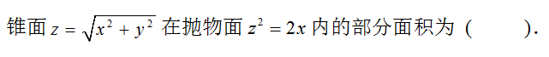

A.

http://assets.uooconline.com/upload/cx/0/56f0e976e4b0578413c540cf.png

B.

http://assets.uooconline.com/upload/cx/0/56f0e97de4b0578413c540e9.png

C.

http://assets.uooconline.com/upload/cx/0/56f0e986e4b0578413c5410d.png

D.

http://assets.uooconline.com/upload/cx/0/56f0e991e4b0578413c5412f.png

满分：16.66 分

得分：16.66 分

你的答案：

C

正确答案：

C

教师评语：

--

2.

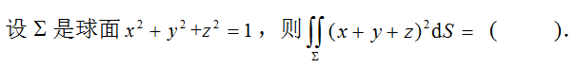

A.

http://assets.uooconline.com/upload/cx/0/56f0e9a9e4b0578413c54171.png

B.

http://assets.uooconline.com/upload/cx/0/56f0e9b1e4b0578413c5418b.png

C.

http://assets.uooconline.com/upload/cx/0/56f0e9b8e4b0578413c54198.png

D.

http://assets.uooconline.com/upload/cx/0/56f0e9c1e4b0578413c541b8.png

满分：16.66 分

得分：16.66 分

你的答案：

B

正确答案：

B

教师评语：

--

3.

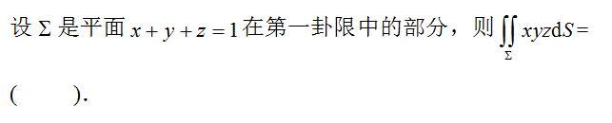

A.

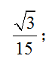

B.

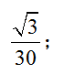

C.

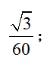

D.

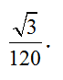

满分：16.67 分

得分：16.67 分

你的答案：

D

正确答案：

D

教师评语：

--

4.

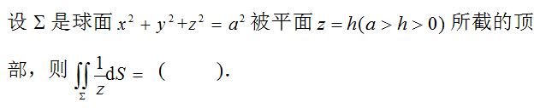

A.

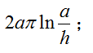

B.

http://assets.uooconline.com/upload/cx/0/56f0ea08e4b0578413c5424f.png

C.

http://assets.uooconline.com/upload/cx/0/56f0ea0fe4b0578413c5425f.png

D.

http://assets.uooconline.com/upload/cx/0/56f0ea17e4b0578413c54276.png

满分：16.67 分

得分：16.67 分

你的答案：

A

正确答案：

A

教师评语：

--

5.

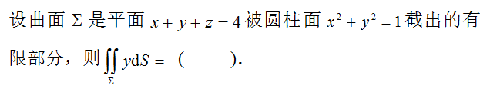

A.

http://assets.uooconline.com/upload/cx/0/56f0ea29e4b0578413c542a8.png

B.

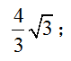

C.

http://assets.uooconline.com/upload/cx/0/56f0ea36e4b0578413c542bf.png

D.

http://assets.uooconline.com/upload/cx/0/56f0ea3ee4b0578413c542ca.png

满分：16.67 分

得分：16.67 分

你的答案：

A

正确答案：

A

教师评语：

--

6.

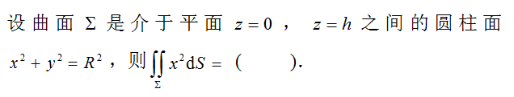

A.

http://assets.uooconline.com/upload/cx/0/56f0ea54e4b0578413c542ee.png

B.

http://assets.uooconline.com/upload/cx/0/56f0ea5de4b0578413c542ff.png

C.

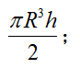

D.

http://assets.uooconline.com/upload/cx/0/56f0ea6fe4b0578413c54321.png

满分：16.67 分

得分：16.67 分

你的答案：

A

正确答案：

A

教师评语：

--

3.7 对坐标的曲线积分[ 提交时间：2017-05-21 23:38:02 ]得分：**100.00** 分

 试卷结构满分：**100** 分

* 一、单选题 (共5题，100.00分)

12345

■绿色表示答对题目

■橙色表示答错题目

■灰色表示主观/未完成题目

一、单选题 (共 100.00 分)

1.

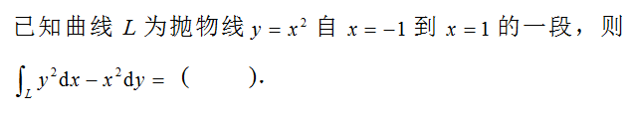

A.

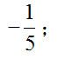

B.

http://assets.uooconline.com/upload/cx/0/56f0f065e4b0578413c54696.png

C.

http://assets.uooconline.com/upload/cx/0/56f0f06de4b0578413c5469f.png

D.

http://assets.uooconline.com/upload/cx/0/56f0f076e4b0578413c546a6.png

满分：20.00 分

得分：20.00 分

你的答案：

C

正确答案：

C

教师评语：

--

2.

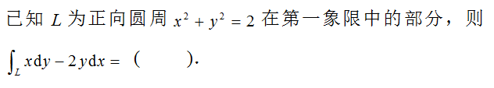

A.

http://assets.uooconline.com/upload/cx/0/56f0f08ee4b0578413c546c2.png

B.

http://assets.uooconline.com/upload/cx/0/56f0f097e4b0578413c546cf.png

C.

http://assets.uooconline.com/upload/cx/0/56f0f0a1e4b0578413c546dc.png

D.

http://assets.uooconline.com/upload/cx/0/56f0f0aae4b0578413c546e5.png

满分：20.00 分

得分：20.00 分

你的答案：

C

正确答案：

C

教师评语：

--

3.

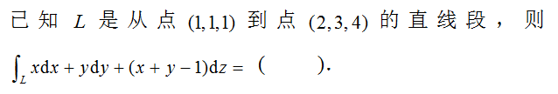

A.

http://assets.uooconline.com/upload/cx/0/56f0f0bfe4b0578413c546f6.png

B.

http://assets.uooconline.com/upload/cx/0/56f0f0c6e4b0578413c54700.png

C.

http://assets.uooconline.com/upload/cx/0/56f0f0cee4b0578413c54707.png

D.

http://assets.uooconline.com/upload/cx/0/56f0f0d8e4b0578413c5470f.png

满分：20.00 分

得分：20.00 分

你的答案：

D

正确答案：

D

教师评语：

--

4.

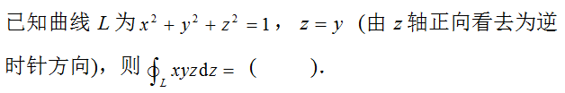

A.

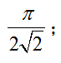

B.

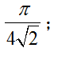

C.

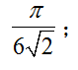

D.

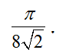

满分：20.00 分

得分：20.00 分

你的答案：

D

正确答案：

D

教师评语：

--

5.

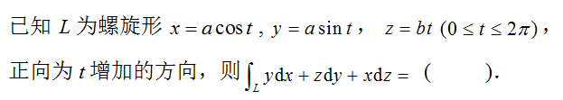

A.

http://assets.uooconline.com/upload/cx/0/56f0f13ce4b0578413c54775.png

B.

http://assets.uooconline.com/upload/cx/0/56f0f143e4b0578413c5477c.png

C.

http://assets.uooconline.com/upload/cx/0/56f0f14be4b0578413c54783.png

D.

http://assets.uooconline.com/upload/cx/0/56f0f154e4b0578413c5478d.png

满分：20.00 分

得分：20.00 分

你的答案：

A

正确答案：

A

教师评语：

--

3.6 几何形体上积分的应用[ 提交时间：2017-05-21 23:29:15 ]得分：**100.00** 分

 试卷结构满分：**100** 分

* 一、单选题 (共5题，100.00分)

12345

■绿色表示答对题目

■橙色表示答错题目

■灰色表示主观/未完成题目

一、单选题 (共 100.00 分)

1.

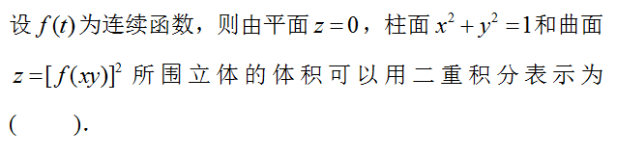

A.

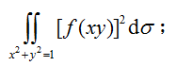

B.

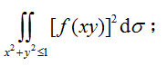

C.

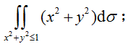

D.

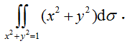

满分：20.00 分

得分：20.00 分

你的答案：

B

正确答案：

B

教师评语：

--

2.

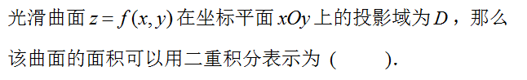

A.

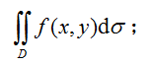

B.

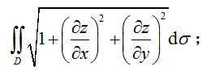

C.

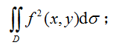

D.

http://assets.uooconline.com/upload/cx/0/56f0ef2f498edbe2900bef1a.png

满分：20.00 分

得分：20.00 分

你的答案：

B

正确答案：

B

教师评语：

--

3.

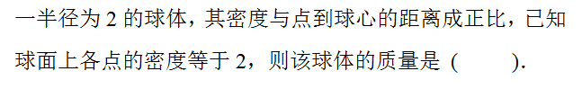

A.

http://assets.uooconline.com/upload/cx/0/56f0ee15e4b0578413c544f7.png

B.

http://assets.uooconline.com/upload/cx/0/56f0ee30e4b0578413c54504.png

C.

http://assets.uooconline.com/upload/cx/0/56f0ee4be4b0578413c54513.png

D.

http://assets.uooconline.com/upload/cx/0/56f0ee5ee4b0578413c54522.png

满分：20.00 分

得分：20.00 分

你的答案：

A

正确答案：

A

教师评语：

--

4.

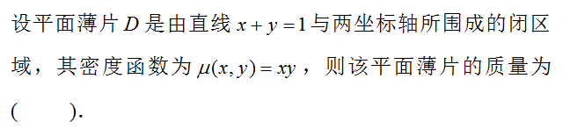

A.

http://assets.uooconline.com/upload/cx/0/56f0ee7ee4b0578413c54535.png

B.

http://assets.uooconline.com/upload/cx/0/56f0ee88e4b0578413c54539.png

C.

http://assets.uooconline.com/upload/cx/0/56f0ee91e4b0578413c54541.png

D.

http://assets.uooconline.com/upload/cx/0/56f0ee9ce4b0578413c54548.png

满分：20.00 分

得分：20.00 分

你的答案：

B

正确答案：

B

教师评语：

--

5.

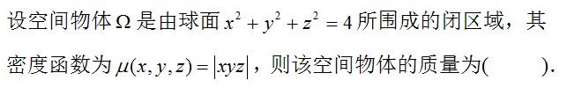

A.

http://assets.uooconline.com/upload/cx/0/56f0eec8e4b0578413c54565.png

B.

http://assets.uooconline.com/upload/cx/0/56f0eed2e4b0578413c5456e.png

C.

http://assets.uooconline.com/upload/cx/0/56f0eee8e4b0578413c5457a.png

D.

http://assets.uooconline.com/upload/cx/0/56f0eef3e4b0578413c54585.png

满分：20.00 分

得分：20.00 分

你的答案：

B

正确答案：

B

教师评语：

--

3.8 格林公式及其应用[ 提交时间：2017-05-28 23:02:52 ]得分：**100.00** 分

 试卷结构满分：**100** 分

* 一、单选题 (共10题，100.00分)

12345678910

■绿色表示答对题目

■橙色表示答错题目

■灰色表示主观/未完成题目

一、单选题 (共 100.00 分)

1.

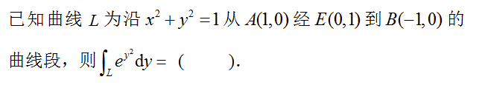

A.

http://assets.uooconline.com/upload/cx/0/56f0f5d6e4b0578413c551ff.png

B.

http://assets.uooconline.com/upload/cx/0/56f0f5e3e4b0578413c55214.png

C.

http://assets.uooconline.com/upload/cx/0/56f0f5f1e4b0578413c55228.png

D.

http://assets.uooconline.com/upload/cx/0/56f0f5fbe4b0578413c5523b.png

满分：10.00 分

得分：10.00 分

你的答案：

A

正确答案：

A

教师评语：

--

2.

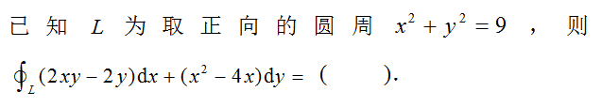

A.

http://assets.uooconline.com/upload/cx/0/56f0f618e4b0578413c55275.png

B.

http://assets.uooconline.com/upload/cx/0/56f0f624e4b0578413c55287.png

C.

http://assets.uooconline.com/upload/cx/0/56f0f631e4b0578413c552a1.png

D.

http://assets.uooconline.com/upload/cx/0/56f0f63fe4b0578413c552bb.png

满分：10.00 分

得分：10.00 分

你的答案：

C

正确答案：

C

教师评语：

--

3.

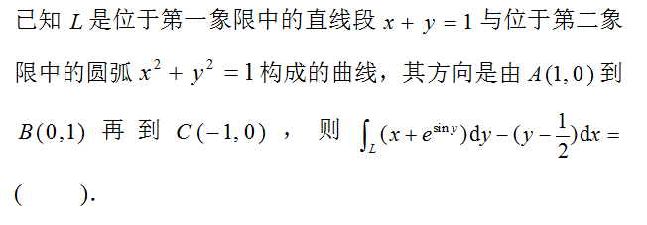

A.

http://assets.uooconline.com/upload/cx/0/56f0f6bfe4b0578413c5539d.png

B.

http://assets.uooconline.com/upload/cx/0/56f0f6c8e4b0578413c553aa.png

C.

http://assets.uooconline.com/upload/cx/0/56f0f6d1e4b0578413c553bf.png

D.

http://assets.uooconline.com/upload/cx/0/56f0f6f5e4b0578413c553ff.png

满分：10.00 分

得分：10.00 分

你的答案：

A

正确答案：

A

教师评语：

--

4.

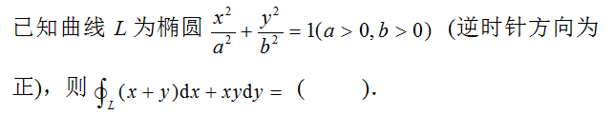

A.

http://assets.uooconline.com/upload/cx/0/56f0f71de4b0578413c5542d.png

B.

http://assets.uooconline.com/upload/cx/0/56f0f738e4b0578413c55455.png

C.

http://assets.uooconline.com/upload/cx/0/56f0f745e4b0578413c55461.png

D.

http://assets.uooconline.com/upload/cx/0/56f0f74fe4b0578413c5546e.png

满分：10.00 分

得分：10.00 分

你的答案：

A

正确答案：

A

教师评语：

--

5.

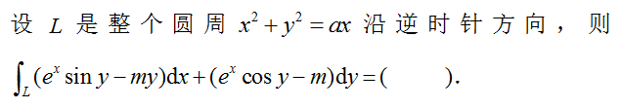

A.

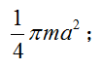

B.

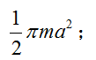

C.

http://assets.uooconline.com/upload/cx/0/56f0f791e4b0578413c554cb.png

D.

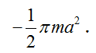

满分：10.00 分

得分：10.00 分

你的答案：

A

正确答案：

A

教师评语：

--

6.

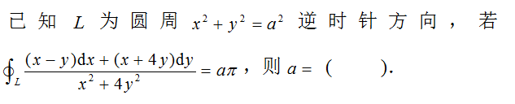

A.

http://assets.uooconline.com/upload/cx/0/56f0f7c3e4b0578413c5550f.png

B.

http://assets.uooconline.com/upload/cx/0/56f0f7cde4b0578413c5551f.png

C.

http://assets.uooconline.com/upload/cx/0/56f0f7d6e4b0578413c5552c.png

D.

http://assets.uooconline.com/upload/cx/0/56f0f7e1e4b0578413c5553d.png

满分：10.00 分

得分：10.00 分

你的答案：

A

正确答案：

A

教师评语：

--

7.

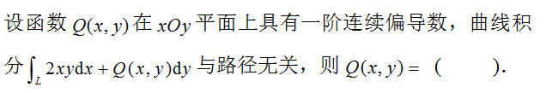

A.

http://assets.uooconline.com/upload/cx/0/573b1224e4b0809f241cb503.png

B.

http://assets.uooconline.com/upload/cx/0/56f0f80fe4b0578413c5558d.png

C.

http://assets.uooconline.com/upload/cx/0/573b122de4b0809f241cb507.png

D.

http://assets.uooconline.com/upload/cx/0/56f0f823e4b0578413c555a8.png

满分：10.00 分

得分：10.00 分

你的答案：

D

正确答案：

D

教师评语：

--

8.

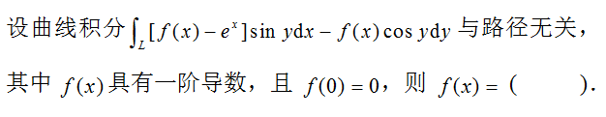

A.

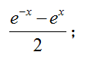

B.

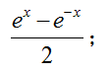

C.

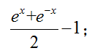

D.

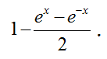

满分：10.00 分

得分：10.00 分

你的答案：

B

正确答案：

B

教师评语：

--

9.

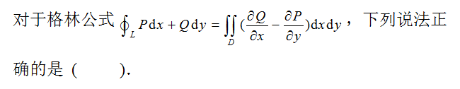

A.

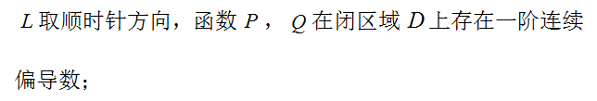

B.

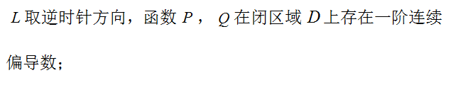

C.

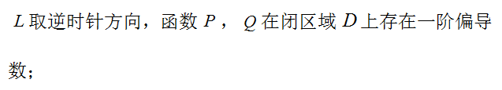

D.

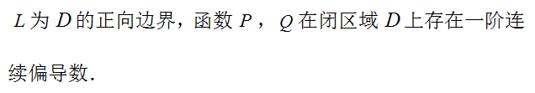

满分：10.00 分

得分：10.00 分

你的答案：

D

正确答案：

D

教师评语：

--

10.

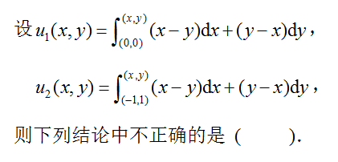

A.

http://assets.uooconline.com/upload/cx/0/56f0f89ee4b0578413c55632.png

B.

http://assets.uooconline.com/upload/cx/0/56f0f8a7e4b0578413c55637.png

C.

http://assets.uooconline.com/upload/cx/0/56f0f8b0e4b0578413c5563e.png

D.

http://assets.uooconline.com/upload/cx/0/56f0f8bae4b0578413c55643.png

满分：10.00 分

得分：10.00 分

你的答案：

C

正确答案：

C

教师评语：

--

3.9 对坐标的曲面积分[ 提交时间：2017-06-04 23:11:44 ]得分：**100.00** 分

 试卷结构满分：**100** 分

* 一、单选题 (共10题，100.00分)

12345678910

■绿色表示答对题目

■橙色表示答错题目

■灰色表示主观/未完成题目

一、单选题 (共 100.00 分)

1.

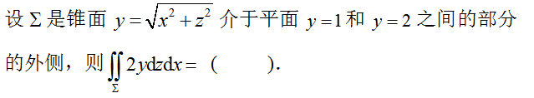

A.

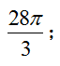

B.

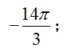

C.

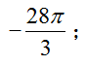

D.

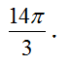

满分：10.00 分

得分：10.00 分

你的答案：

C

正确答案：

C

教师评语：

--

2.

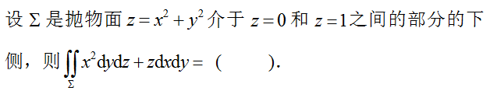

A.

http://assets.uooconline.com/upload/cx/0/56f1052ce4b0578413c55f8f.png

B.

http://assets.uooconline.com/upload/cx/0/56f10537e4b0578413c55f9b.png

C.

http://assets.uooconline.com/upload/cx/0/56f10541e4b0578413c55f9f.png

D.

http://assets.uooconline.com/upload/cx/0/56f1054de4b0578413c55fa1.png

满分：10.00 分

得分：10.00 分

你的答案：

A

正确答案：

A

教师评语：

--

3.

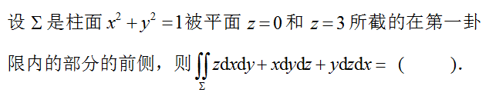

A.

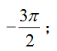

B.

http://assets.uooconline.com/upload/cx/0/56f10578e4b0578413c55fca.png

C.

http://assets.uooconline.com/upload/cx/0/56f10581e4b0578413c55fd0.png

D.

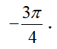

满分：10.00 分

得分：10.00 分

你的答案：

C

正确答案：

C

教师评语：

--

4.

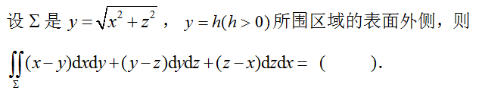

A.

http://assets.uooconline.com/upload/cx/0/56f105b0e4b0578413c55fee.png

B.

http://assets.uooconline.com/upload/cx/0/56f105bbe4b0578413c55ff5.png

C.

http://assets.uooconline.com/upload/cx/0/56f105c5e4b0578413c55ffc.png

D.

http://assets.uooconline.com/upload/cx/0/56f105e0e4b0578413c56009.png

满分：10.00 分

得分：10.00 分

你的答案：

A

正确答案：

A

教师评语：

--

5.

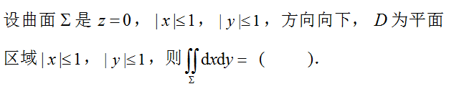

A.

http://assets.uooconline.com/upload/cx/0/56f10605e4b0578413c56022.png

B.

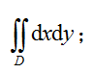

C.

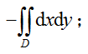

D.

http://assets.uooconline.com/upload/cx/0/56f10629e4b0578413c56042.png

满分：10.00 分

得分：10.00 分

你的答案：

C

正确答案：

C

教师评语：

--

6.

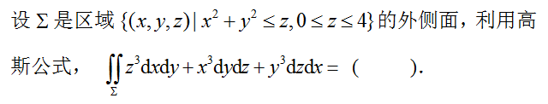

A.

http://assets.uooconline.com/upload/cx/0/56f10641e4b0578413c56052.png

B.

http://assets.uooconline.com/upload/cx/0/56f10649e4b0578413c5605a.png

C.

http://assets.uooconline.com/upload/cx/0/56f10654e4b0578413c56065.png

D.

http://assets.uooconline.com/upload/cx/0/56f10660e4b0578413c5606e.png

满分：10.00 分

得分：10.00 分

你的答案：

C

正确答案：

C

教师评语：

--

7.

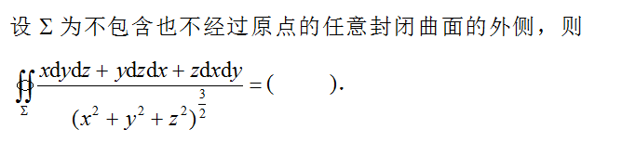

A.

http://assets.uooconline.com/upload/cx/0/56f10679e4b0578413c56084.png

B.

http://assets.uooconline.com/upload/cx/0/56f10683e4b0578413c5608f.png

C.

http://assets.uooconline.com/upload/cx/0/56f1068ce4b0578413c56095.png

D.

http://assets.uooconline.com/upload/cx/0/56f10698e4b0578413c560a0.png

满分：10.00 分

得分：10.00 分

你的答案：

B

正确答案：

B

教师评语：

--

8.

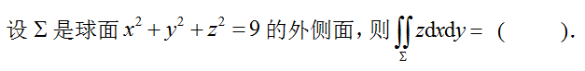

A.

http://assets.uooconline.com/upload/cx/0/56f106b0e4b0578413c560b1.png

B.

http://assets.uooconline.com/upload/cx/0/56f106bae4b0578413c560be.png

C.

http://assets.uooconline.com/upload/cx/0/56f106c4e4b0578413c560c6.png

D.

http://assets.uooconline.com/upload/cx/0/56f106cfe4b0578413c560cb.png

满分：10.00 分

得分：10.00 分

你的答案：

B

正确答案：

B

教师评语：

--

9.

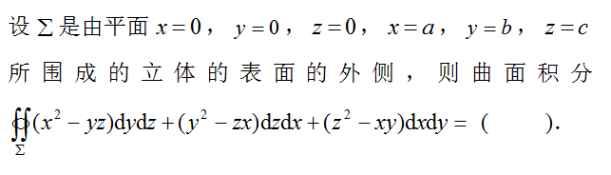

A.

http://assets.uooconline.com/upload/cx/0/56f10707e4b0578413c560e1.png

B.

http://assets.uooconline.com/upload/cx/0/56f1071ae4b0578413c560f3.png

C.

http://assets.uooconline.com/upload/cx/0/56f10723e4b0578413c560f5.png

D.

http://assets.uooconline.com/upload/cx/0/56f1072de4b0578413c560f7.png

满分：10.00 分

得分：10.00 分

你的答案：

D

正确答案：

D

教师评语：

--

10.

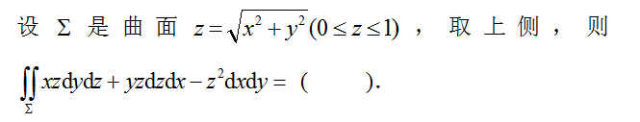

A.

http://assets.uooconline.com/upload/cx/0/56f1076fe4b0578413c5610b.png

B.

http://assets.uooconline.com/upload/cx/0/56f10779e4b0578413c56112.png

C.

http://assets.uooconline.com/upload/cx/0/56f10782e4b0578413c5611a.png

D.

http://assets.uooconline.com/upload/cx/0/56f1078ce4b0578413c56122.png

满分：10.00 分

得分：10.00 分

你的答案：

C

正确答案：

C

教师评语：

--

4.1 常数项级数[ 提交时间：2017-06-11 23:52:10 ]得分：**90.00** 分

 试卷结构满分：**100** 分

* 一、单选题 (共10题，100.00分)

12345678910

■绿色表示答对题目

■橙色表示答错题目

■灰色表示主观/未完成题目

一、单选题 (共 100.00 分)

1.

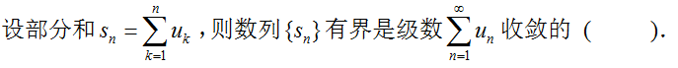

A.

http://assets.uooconline.com/upload/cx/0/56eb8e84e4b0b07fe6d17eff.png

B.

http://assets.uooconline.com/upload/cx/0/56eb8e8de4b0b07fe6d17f23.png

C.

http://assets.uooconline.com/upload/cx/0/56eb8e93e4b0b07fe6d17f35.png

D.

http://assets.uooconline.com/upload/cx/0/56eb8e9be4b0b07fe6d17f4c.png

满分：10.00 分

得分：10.00 分

你的答案：

B

正确答案：

B

教师评语：

--

2.



A.

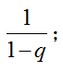

B.

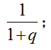

C.

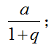

D.

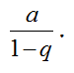

满分：10.00 分

得分：10.00 分

你的答案：

C

正确答案：

C

教师评语：

--

3.

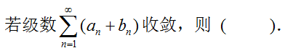

A.

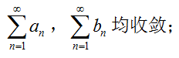

B.

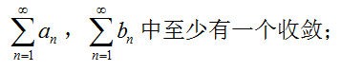

C.

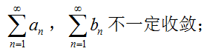

D.

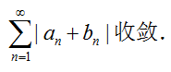

满分：10.00 分

得分：10.00 分

你的答案：

C

正确答案：

C

教师评语：

--

4.

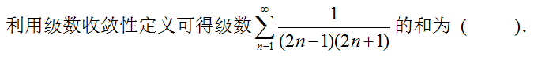

A.

http://assets.uooconline.com/upload/cx/0/56eb9258e4b0b07fe6d1874a.png

B.

http://assets.uooconline.com/upload/cx/0/56eb925ee4b0b07fe6d18762.png

C.

http://assets.uooconline.com/upload/cx/0/56eb9267e4b0b07fe6d18767.png

D.

http://assets.uooconline.com/upload/cx/0/56eb926ee4b0b07fe6d18769.png

满分：10.00 分

得分：10.00 分

你的答案：

A

正确答案：

A

教师评语：

--

5.

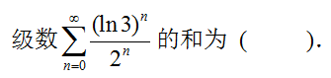

A.

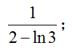

B.

http://assets.uooconline.com/upload/cx/0/56eb92eee4b0b07fe6d18800.png

C.

http://assets.uooconline.com/upload/cx/0/56eb9300e4b0b07fe6d18806.png

D.

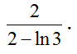

满分：10.00 分

得分：10.00 分

你的答案：

D

正确答案：

D

教师评语：

--

6.

http://assets.uooconline.com/upload/cx/0/56eb933ae4b0b07fe6d1881e.png

A.

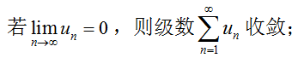

B.

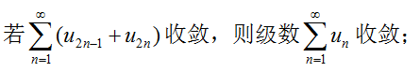

C.

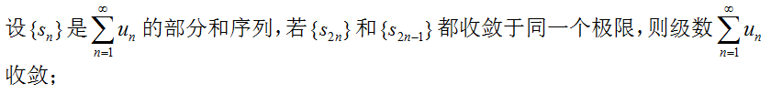

D.

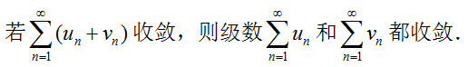

满分：10.00 分

得分：0 分

你的答案：

B

正确答案：

C

教师评语：

--

7.

http://assets.uooconline.com/upload/cx/0/56eb93b9e4b0b07fe6d1885b.png

A.

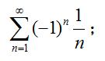

B.

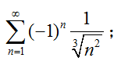

C.

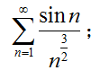

D.

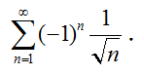

满分：10.00 分

得分：10.00 分

你的答案：

C

正确答案：

C

教师评语：

--

8.

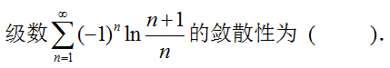

A.

http://assets.uooconline.com/upload/cx/0/56eb9408e4b0b07fe6d18882.png

B.

http://assets.uooconline.com/upload/cx/0/56eb9410e4b0b07fe6d18884.png

C.

http://assets.uooconline.com/upload/cx/0/56eb941de4b0b07fe6d188af.png

D.

http://assets.uooconline.com/upload/cx/0/56eb9429e4b0b07fe6d188d1.png

满分：10.00 分

得分：10.00 分

你的答案：

B

正确答案：

B

教师评语：

--

9.

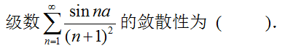

A.

http://assets.uooconline.com/upload/cx/0/56eb9451e4b0b07fe6d18927.png

B.

http://assets.uooconline.com/upload/cx/0/56eb945be4b0b07fe6d1894a.png

C.

http://assets.uooconline.com/upload/cx/0/56eb9465e4b0b07fe6d18975.png

D.

http://assets.uooconline.com/upload/cx/0/56eb946de4b0b07fe6d18993.png

满分：10.00 分

得分：10.00 分

你的答案：

C

正确答案：

C

教师评语：

--

10.

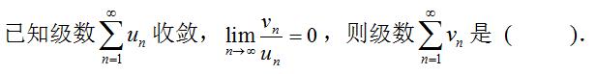

A.

http://assets.uooconline.com/upload/cx/0/56eb948ce4b0b07fe6d189e7.png

B.

http://assets.uooconline.com/upload/cx/0/56eb9494e4b0b07fe6d189e9.png

C.

http://assets.uooconline.com/upload/cx/0/56eb949ce4b0b07fe6d189fe.png

D.

http://assets.uooconline.com/upload/cx/0/56eb94abe4b0b07fe6d18a1e.png

满分：10.00 分

得分：10.00 分

你的答案：

D

正确答案：

D

教师评语：

--

4.2 幂级数[ 提交时间：2017-06-18 23:50:27 ]得分：**100.00** 分

 试卷结构满分：**100** 分

* 一、单选题 (共10题，100.00分)

12345678910

■绿色表示答对题目

■橙色表示答错题目

■灰色表示主观/未完成题目

一、单选题 (共 100.00 分)

1.

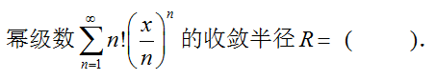

A.

http://assets.uooconline.com/upload/cx/0/56eb9eafe4b0b07fe6d19c7b.png

B.

http://assets.uooconline.com/upload/cx/0/56eb9eb7e4b0b07fe6d19c9a.png

C.

http://assets.uooconline.com/upload/cx/0/56eb9ec2e4b0b07fe6d19cc0.png

D.

http://assets.uooconline.com/upload/cx/0/56eb9ecce4b0b07fe6d19ce3.png

满分：10.00 分

得分：10.00 分

你的答案：

C

正确答案：

C

教师评语：

--

2.

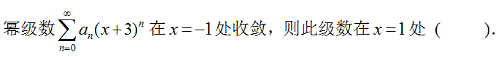

A.

http://assets.uooconline.com/upload/cx/0/56eb9f27e4b0b07fe6d19e07.png

B.

http://assets.uooconline.com/upload/cx/0/56eb9f2fe4b0b07fe6d19e25.png

C.

http://assets.uooconline.com/upload/cx/0/56eb9f37e4b0b07fe6d19e46.png

D.

http://assets.uooconline.com/upload/cx/0/56eb9f43e4b0b07fe6d19e67.png

满分：10.00 分

得分：10.00 分

你的答案：

D

正确答案：

D

教师评语：

--

3.

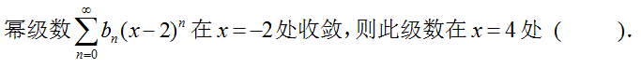

A.

http://assets.uooconline.com/upload/cx/0/56eb9ee7e4b0b07fe6d19d3e.png

B.

http://assets.uooconline.com/upload/cx/0/56eb9eefe4b0b07fe6d19d5c.png

C.

http://assets.uooconline.com/upload/cx/0/56eb9ef7e4b0b07fe6d19d76.png

D.

http://assets.uooconline.com/upload/cx/0/56eb9f04e4b0b07fe6d19da7.png

满分：10.00 分

得分：10.00 分

你的答案：

B

正确答案：

B

教师评语：

--

4.

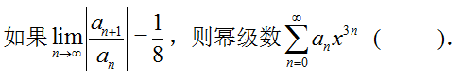

A.

http://assets.uooconline.com/upload/cx/0/56eb9fa1e4b0b07fe6d19f22.png

B.

http://assets.uooconline.com/upload/cx/0/56eb9fafe4b0b07fe6d19f3c.png

C.

http://assets.uooconline.com/upload/cx/0/56eb9fb8e4b0b07fe6d19f46.png

D.

http://assets.uooconline.com/upload/cx/0/56eb9fc2e4b0b07fe6d19f53.png

满分：10.00 分

得分：10.00 分

你的答案：

A

正确答案：

A

教师评语：

--

5.

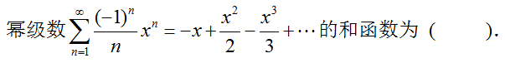

A.

http://assets.uooconline.com/upload/cx/0/56eb9fd9e4b0b07fe6d19f99.png

B.

http://assets.uooconline.com/upload/cx/0/56eb9fe1e4b0b07fe6d19fb0.png

C.

http://assets.uooconline.com/upload/cx/0/56eb9fe9e4b0b07fe6d19fc4.png

D.

http://assets.uooconline.com/upload/cx/0/56eb9ff3e4b0b07fe6d19fde.png

满分：10.00 分

得分：10.00 分

你的答案：

A

正确答案：

A

教师评语：

--

6.

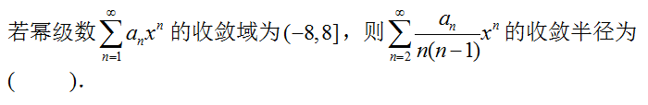

A.

http://assets.uooconline.com/upload/cx/0/56eba011e4b0b07fe6d1a028.png

B.

http://assets.uooconline.com/upload/cx/0/56eba019e4b0b07fe6d1a041.png

C.

http://assets.uooconline.com/upload/cx/0/56eba021e4b0b07fe6d1a058.png

D.

http://assets.uooconline.com/upload/cx/0/56eba02ae4b0b07fe6d1a070.png

满分：10.00 分

得分：10.00 分

你的答案：

B

正确答案：

B

教师评语：

--

7.

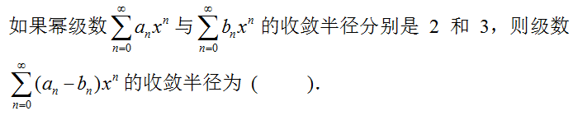

A.

http://assets.uooconline.com/upload/cx/0/56eba042e4b0b07fe6d1a0a9.png

B.

http://assets.uooconline.com/upload/cx/0/56eba04be4b0b07fe6d1a0b4.png

C.

http://assets.uooconline.com/upload/cx/0/56eba052e4b0b07fe6d1a0bf.png

D.

http://assets.uooconline.com/upload/cx/0/56eba05ce4b0b07fe6d1a0c6.png

满分：10.00 分

得分：10.00 分

你的答案：

B

正确答案：

B

教师评语：

--

8.

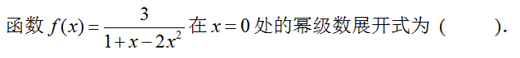

A.

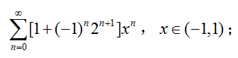

B.

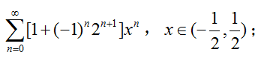

C.

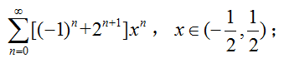

D.

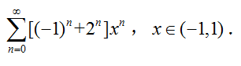

满分：10.00 分

得分：10.00 分

你的答案：

B

正确答案：

B

教师评语：

--

9.

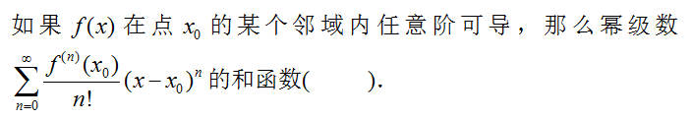

A.

http://assets.uooconline.com/upload/cx/0/56eba0b0e4b0b07fe6d1a12c.png

B.

http://assets.uooconline.com/upload/cx/0/56eba0b9e4b0b07fe6d1a134.png

C.

http://assets.uooconline.com/upload/cx/0/56eba0cfe4b0b07fe6d1a147.png

D.

http://assets.uooconline.com/upload/cx/0/56eba0dae4b0b07fe6d1a155.png

满分：10.00 分

得分：10.00 分

你的答案：

B

正确答案：

B

教师评语：

--

10.

http://assets.uooconline.com/upload/cx/0/56eba0e7e4b0b07fe6d1a169.png

A.

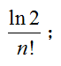

B.

http://assets.uooconline.com/upload/cx/0/56eba0f8e4b0b07fe6d1a17e.png

C.

http://assets.uooconline.com/upload/cx/0/56eba0ffe4b0b07fe6d1a186.png

D.

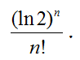

满分：10.00 分

得分：10.00 分

你的答案：

D

正确答案：

D

教师评语：

--

4.3 傅里叶级数[ 提交时间：2017-06-25 23:48:51 ]得分：**100.00** 分

 试卷结构满分：**100** 分

* 一、单选题 (共6题，100.00分)

123456

■绿色表示答对题目

■橙色表示答错题目

■灰色表示主观/未完成题目

一、单选题 (共 100.00 分)

1.

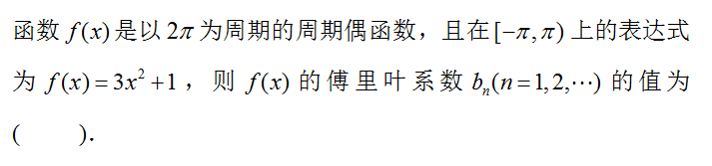

A.

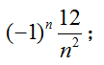

B.

http://assets.uooconline.com/upload/cx/0/56eba55be4b0b07fe6d1a5d8.png

C.

http://assets.uooconline.com/upload/cx/0/56eba563e4b0b07fe6d1a5ea.png

D.

http://assets.uooconline.com/upload/cx/0/56eba56ce4b0b07fe6d1a5f3.png

满分：16.66 分

得分：16.66 分

你的答案：

C

正确答案：

C

教师评语：

--

2.

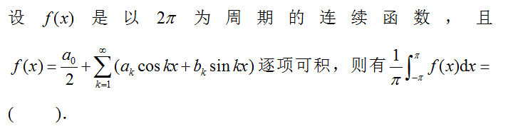

A.

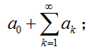

B.

http://assets.uooconline.com/upload/cx/0/56eba58ce4b0b07fe6d1a613.png

C.

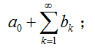

D.

http://assets.uooconline.com/upload/cx/0/56eba5a2e4b0b07fe6d1a63b.png

满分：16.66 分

得分：16.66 分

你的答案：

B

正确答案：

B

教师评语：

--

3.

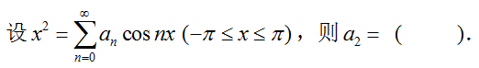

A.

http://assets.uooconline.com/upload/cx/0/56eba5bae4b0b07fe6d1a657.png

B.

http://assets.uooconline.com/upload/cx/0/56eba5c5e4b0b07fe6d1a662.png

C.

http://assets.uooconline.com/upload/cx/0/56eba5cde4b0b07fe6d1a66e.png

D.

http://assets.uooconline.com/upload/cx/0/56eba5d8e4b0b07fe6d1a67f.png

满分：16.67 分

得分：16.67 分

你的答案：

A

正确答案：

A

教师评语：

--

4.

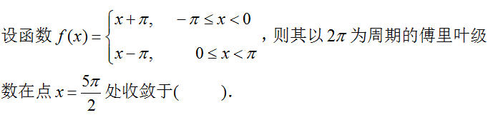

A.

http://assets.uooconline.com/upload/cx/0/56eba5ede4b0b07fe6d1a69b.png

B.

http://assets.uooconline.com/upload/cx/0/56eba5f4e4b0b07fe6d1a6a2.png

C.

http://assets.uooconline.com/upload/cx/0/56eba5fce4b0b07fe6d1a6a9.png

D.

http://assets.uooconline.com/upload/cx/0/56eba603e4b0b07fe6d1a6af.png

满分：16.67 分

得分：16.67 分

你的答案：

A

正确答案：

A

教师评语：

--

5.

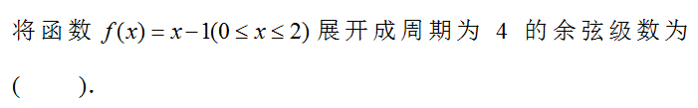

A.

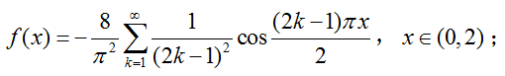

B.

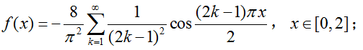

C.

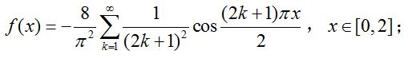

D.

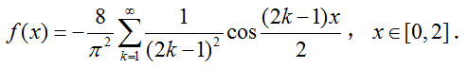

满分：16.67 分

得分：16.67 分

你的答案：

B

正确答案：

B

教师评语：

--

6.

http://assets.uooconline.com/upload/cx/0/56eba656e4b0b07fe6d1a702.png

A.

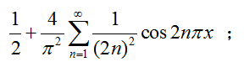

B.

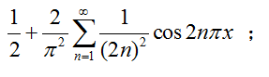

C.

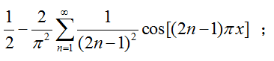

D.

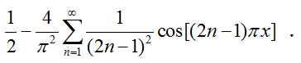

满分：16.67 分

得分：16.67 分

你的答案：

D

正确答案：

D

教师评语：

--